EDUKATË FIZIKE 2

PLANIFIKIME DITORE

KOSOVË



SHFMU “ ”
ASPEKTET E PËRGJITHSHME TË PLANIT TË ORËS MËSIMORE
Mësimdhënësi/ja: Data:
Fusha kurrikulare: Edukatë fizike, sportet dhe shëndeti
Lënda: Edukatë fizike, sportet dhe shëndeti
Shkalla e kurrikulës: I
Klasa II
Tema: Përkujdesja ndaj vetës dhe të tjerëve | Rezultati i të nxënit të temës:  Tregon kujdes për vetën dhe të tjerët në mënyra të ndryshme krijuese
Rezultatet e të nxënit për kompetencat kryesore të shkallës (të synuara): I. 3.III.3 IV.3V.2 VI.2.3.4
Rezultatet e fushës së kurrikulës (të synuara):
1.1 Tregon për ndjenjat e tij /saj në situatat e jetës së përditshme dhe identifikon të drejtat dhe përgjegjësitë e tij/e saj;
ASPEKTET SPECIFIKE TË PLANIT TË ORËS MËSIMORE
Njësia mësimore: Në shkollë përsëri!

Fjalët kyçe: rifillim i shkollës, lojë, miqësorë, bashkëpunues.
Rezultati/et e të nxënit për orë mësimore:
- Shfaq respekt dhe mirëkuptim me shokët/et e klasës dhe me mësimdhënësin/en.
Kriteret e suksesit:
- Shfaq respekt dhe mirëkuptim me shokët/et e klasës dhe me mësimdhënësin/en.

Burimet, mjetet e konkretizimit dhe materialet mësimore: https://ëëë.youtube.com/ëatch?v=pxkFgrce15c kënga e lojës “Ne jemi shqiponja”.
Lidhja me lëndët e tjera mësimore dhe/apo çështjet ndërkurrikulare:
Gjuhë dhe komunikim, shoqëria dhe mjedisi, shkenca të natyrës
PËRSHKRIMI I METODOLOGJISË DHE VEPRIMTARITË E PUNËS ME NXËNËS GJATË ORËS MËSIMORE
Skenari i orës
Prezantimi i temës, nxjerrim paranjohuritë përmes pyetjeve të hapura.
Pyeten nxënësit se si ndihen ata me rifillimin e shkollës. U tregohen fotografi të ndryshme dhe kërkohet mendim nga nxënësi/ja, se për se bëhet fjalë.

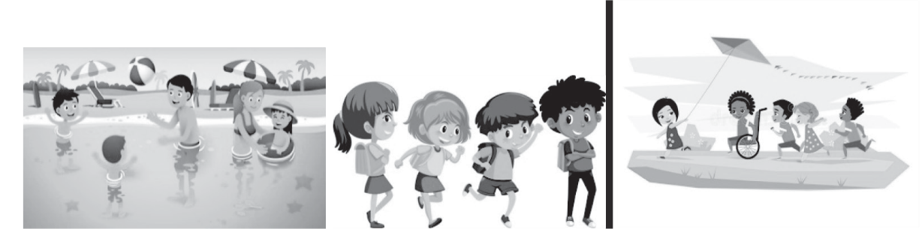
Nxënësit shprehin mendimet e tyre se si i kaluan pushimet e verës. Si e përjetojnë ata takimin me shokët/ qet përsëri. Ata tregojnë se si i kaluan pushimet verore.
Mësuesi/ja drejton bisedën drejt aktiviteteve dhe sportit që ata kanë praktikuar. Secili flet për veten dhe dëgjon të tjerët të flasin për veten e tyre.
Biseda drejtohet për miqësinë me nxënësit e rinj po qe se ka në klasë, për të qenit bashkëpunues. Kryhen veprime në formë lojë “Ne jemi shqiponja” “Ndiq liderin”. Nëpërmjet lojës edukohet miqësia për njëri-tjetrin, respekti për aftësitë dhe cilësitë që kanë.

VLERËSIMI I NXËNËSVE:
Lista e kontrollit
Gjatë gjithë orës, mësimdhënësi/ja vlerëson cilësitë qytetare dhe shkathtësitë fizike që nxënësit reflektojnë.
DETYRAT DHE PUNA E PAVARUR:
Nxënësit qëndrojnë përballë njëri tjetrin. Imitojnë pozat që bën shoku, si një pasqyrë. Argëtohen në dyshe dhe pastaj në grup.
Reflektimi për rrjedhën e orës mësimore:

SHFMU “ ”
ASPEKTET E PËRGJITHSHME TË PLANIT TË ORËS MËSIMORE
Mësimdhënësi/ja: Data:
Fusha kurrikulare: Edukatë fizike, sportet dhe shëndeti
Lënda: Edukatë fizike, sportet dhe shëndeti
Shkalla e kurrikulës: I
Klasa II
Tema: Përkujdesja ndaj vetes dhe të tjerëve | Rezultati i të nxënit të temës: Menaxhon emocionet gjatë lojës, punës grupore, bashkëveprimit me të tjerët.
Rezultatet e të nxënit për kompetencat kryesore të shkallës (të synuara):
I.3II.8III.2.3.7IV.3 V.2.5.6 VI.2.3.6
Rezultatet e fushës së kurrikulës (të synuara):
Tregon për ndjenjat e tij /saj në situatat e jetës se përditshme dhe identifikon të drejtat dhe përgjegjësitë tij/saj.
ASPEKTET SPECIFIKE TË PLANIT TË ORËS MËSIMORE
Njësia mësimore: Emocionet dhe loja
Fjalët kyçe: rregullat e lojës, emocione, respekt.
Rezultati/et e të nxënit për orë mësimore:
- Nëpërmjet lojës eksploron emocione të reja.
- Identifikon dhe emërton emocionet bazë (gëzim, trishtim, frikë, zemërim) përmes lojës
Kriteret e suksesit:
- Shfaq emocione pozitive gjatë lojës.
- Përgjigjet saktë për emocionet dhe veprimet e kërkuara gjatë mësimit.

Burimet, mjetet e konkretizimit dhe materialet mësimore: letër, lapustila me ngjyra, etj.
Lidhja me lëndët e tjera mësimore dhe/apo çështjet ndërkurrikulare: Gjuhë dhe komunikim.
Përdorimi i TIK: Interneti.
https://ëëë.youtube.com/ëatch?v=-J7HcVLsCrY Ndjenjat e mia.
https://ëëë.youtube.com/ëatch?v=NtqzHObTVyk&t=1s Menaxhimi i emocioneve

PËRSHKRIMI I METODOLOGJISË DHE VEPRIMTARITË E PUNËS ME NXËNËS GJATË ORËS MËSIMORE
Skenari i orës
Prezantimi i temës, nxjerrim paranjohuritë përmes pyetjeve të hapura. Pyetjet e mundshme:
Ç’kuptoni me fjalën emocion?
Ç’kuptoni me emocione pozitive gjatë lojës?
A është loja një aktivitet ku shfaqen emocione të kundërta?
A i njihni emoji-t në figurë?



Sqarohet qartë se reagimet tona në situata të ndryshme, quhen emocione.
Emocionet janë pjesë e jetës sonë, por mënyra si i drejtojmë ato është e rëndësishme. Ato ndikojnë në shëndetin tonë. Shpjegohet pse vizatimi, leximi, shëtitjet dhe sidomos loja, ndihmojnë në zhvillimin fizik dhe emocional të tyre. Sugjerim për nxënësit që të mbajnë një ditar ku të shprehin emocionet e tyre. Pse loja mbart emocionet si: gëzim, frikë, lumturi, mërzitje, kënaqësi, shqetësim e të tjerë?
Si mund të eksplorojmë emocione të reja nëpërmjet lojës?
Mësimdhënësi/ja bën parapërgatitjen e nxënësve për aktivitetet fizike nëpërmjet një lojë p.sh. “Macja dhe miu” ose “”Dhelpra e çalë” etj. Kryejnë lëvizje me kokën, krahët, trupin, këmbët për t’i nxehur ato. Mësimdhënësi/ja shpjegon veprimet që do të kryejnë dhe ndan nxënësit në dy grupe dhe i vendos në dy kolona. Vizaton në tokë një vijë dhe nxënësit ecin me trupin drejt në majë të gishtave me duart në mes

VLERËSIMI I NXËNËSVE:
Vlerësimi nëpërmjet listës së kontrollit.
Gjatë gjithë orës, mësimdhënësi vlerëson vlerësojmë emocionet dhe sjelljet e nxënësve
DETYRAT DHE PUNA E PAVARUR:
Në varësi të kohës në dispozicion, plotësohen fjalitë:
1. Plotësoni fjalitë mbi emocionet tuaja.
Unë ndihem i lumtur kur…
Mërzitem kur… Shqetësohem kur…
1.Përgjigjuni pyetjes duke vendosur emocionin e kundërt.
Unë ndihem i mërzitur. Do të përpiqem të jem… Unë ndihem i inatosur. Do të përpiqem të jem.. Unë ndihem nervoz. Do të përpiqem të jem… Unë ndihem i lumtur. Do të përpiqem të jem…
Reflektimi për rrjedhën e orës mësimore:

SHFMU “ ”
ASPEKTET E PËRGJITHSHME TË PLANIT TË ORËS MËSIMORE
Mësimdhënësi/ja: Data:
Fusha kurrikulare: Edukatë fizike, sportet dhe shëndeti
Lënda: Edukatë fizike, sportet dhe shëndeti
Shkalla e kurrikulës: I
Klasa II
Tema: Përkujdesja ndaj vetes dhe të tjerëve | Rezultati i të nxënit të temës: Gjykon veprimet e veta dhe të tjerëve në situata të caktuara.
Rezultatet e të nxënit për kompetencat kryesore të shkallës (të synuara):
I.3.7 II.8 III.3.7 IV.3 V.4.5 VI.2.3.6
Rezultatet e fushës së kurrikulës (të synuara):
ASPEKTET SPECIFIKE TË PLANIT TË ORËS MËSIMORE
Njësia mësimore: Dita Sportive
Fjalët kyçe: sport, lojëra, shëndet, emocione, respekt
Rezultati/et e të nxënit për orë mësimore:
- Njeh faktorët që ndikojnë në një shëndet të mirë, si loja dhe argëtimi;
- Shpjegon rëndësinë e tyre për mirëqenien personale;

Kriteret e suksesit:
- Përshkruan lojërat dhe argëtimin që sjell “Dita sportive”.
- Demonstron lojëra të ndryshme.
- Kujdeset të respektojë rregullat e lojërave.
Burimet, mjetet e konkretizimit dhe materialet mësimore: mjete sportive të ndryshme, Interneti https://ëëë.youtube.com/ëatch?v=6cLëFxBSafg
Lidhja me lëndët e tjera mësimore dhe/apo çështjet ndërkurrikulare: Gjuhë dhe komunikim

PËRSHKRIMI I METODOLOGJISË DHE VEPRIMTARITË E PUNËS ME NXËNËS GJATË ORËS MËSIMORE
Prezantimi i temës, nxjerrim paranjohuritë përmes pyetjeve të hapura.
Ju tregohen nxënësve figurat. Ata shpjegojnë si i kuptojnë ato duke dhënë opinione të ndryshme.

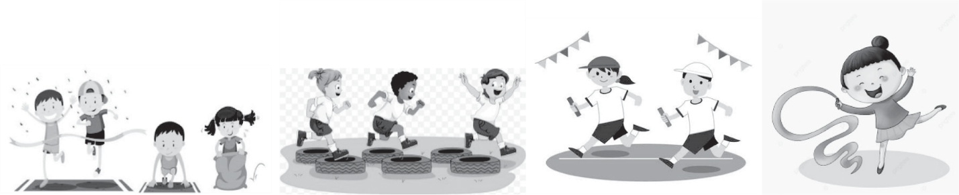

Mësimdhënësi/ja sqaron se për të pasur një shëndet të mirë ka rëndësi ushqimi i mirë i pasur me vitamina dhe kripëra, gjumi i rregullt, argëtimi në natyrë dhe sporti.
Sqarohen nxënësit mbi rëndësinë e organizimit të “Ditës sportive” në shkollë. Cilat janë disa aktivitete dhe lojëra që mund të zhvillohen? Kush mund të marrë pjesë?
Mësimdhënësi/ja bën grafikun duke marrë mendime nga nxënësit se çfarë ata do të donin të praktikonin në këtë ditë të shënuar. Këtu futen: vizatime, piktura, këngë, lojëra, kërcime, fletëpalosje, kalendarë, foto të sportistëve të ndryshëm, etj.
Në fazën kryesore: Ndahen nxënësit sipas dëshirës dhe aktivitetit që duan të kryejnë. Ata që do të vizato- jnë do t’iu jepen modele që lidhen me sportin. Ata që do të kërcejnë u vihet muzika. Ata që do të luajnë lojëra popullore dhe lëvizore, paraprakisht kryejnë një nxehje të thjeshtë. Ndërrohen grupet.
Në fazën mbyllëse, nxënësit fillojnë ta rregullojnë frymëmarrjen. Tregojnë përpara klasës punimet e kryera dhe japin mendime se si e përjetuan këtë orë mësimore.
VLERËSIMI I NXËNËSVE:
Vlerësimi, lista e kontrollit, pjesëmarrja aktive dhe vlerësimi formativ.
DETYRAT DHE PUNA E PAVARUR:
Nxënësit të marrin njohuri shtesë mbi Lojërat Olimpike.
Reflektimi për rrjedhën e orës mësimore:

SHFMU “ ”
ASPEKTET E PËRGJITHSHME TË PLANIT TË ORËS MËSIMORE
Mësimdhënësi/ja: Data:
Fusha kurrikulare: Edukatë fizike, sportet dhe shëndeti
Lënda: Edukatë fizike, sportet dhe shëndeti
Shkalla e kurrikulës: I
Klasa II
Tema: Përkujdesja ndaj vetes dhe të tjerëve | Rezultati i të nxënit të temës:  Tregon kujdes për vetën dhe të tjerët në mënyra të ndryshme krijuese
Rezultatet e të nxënit për kompetencat kryesore të shkallës (të synuara):
I.3 II.6.8III.3IV.3V.2.4.5 VI.3.4.6.7
Rezultatet e fushës së kurrikulës (të synuara): Tregon për ndjenjat e tij /saj në situatat e jetës se përditshme. Identifikon të drejtat dhe përgjegjësitë tij/saj.
ASPEKTET SPECIFIKE TË PLANIT TË ORËS MËSIMORE
Njësia mësimore: Të ndryshëm, por të barabartë
Fjalët kyçe: lojë, respekt, të barabartë, gjithëpërfshirje
Rezultati/et e të nxënit për orë mësimore:
- Nxënësit mësojnë të njohin dhe pranojnë njëri-tjetrin si pjesë e një grupi.
- Nxënësit zbulojnë atë që kanë të përbashkët dhe që nuk e kishin ditur më parë.

Kriteret e suksesit:
- Reflekton tolerancë gjatë lojës.
- Pranon konceptin e të qenit ndryshe dhe të barabartë.

Burimet, mjetet e konkretizimit dhe materialet mësimore:
piramida, topa, dyshek, litar, sënduk për lojën. Përdorimi i TIK: Interneti
https://youtu.be/CG37eyKtads situata reale mbi gjithëpërfshirjen
Lidhja me lëndët e tjera mësimore dhe/apo çështjet ndërkurrikulare: Gjuhë dhe komunikim, Shoqëria dhe mjedisi

PËRSHKRIMI I METODOLOGJISË DHE VEPRIMTARITË E PUNËS ME NXËNËS GJATË ORËS MËSIMORE
Prezantimi i temës, nxjerrim paranjohuritë përmes pyetjeve të hapura.
Nxënësit mësojnë përmes studimit, diskutimeve, por edhe përmes praktikës. Dëgjohen me kujdes, u jepet pushtet të gjykojnë sjelljen e tyre e të të tjerëve. Mësimdhënësi/ja kthen klasën në një vend ku punohet së bashku për zgjidhjen e detyrave dhe problemeve.
Nxënësve u paraqiten një sërë karakteristikash. Ata duhet të vendosin nëse kanë apo jo secilën nga këto karakteristika. Pasi kanë vënë re karakteristikat e tyre dhe të shokëve dhe shoqeve të klasës, ndahen sipas karakteristikave që i bashkon. Ata kuptojnë se janë të ndryshëm por të barabartë. Ata diskutojnë çështje që kanë të bëjnë me barazinë. (minoritetet, fëmijët me aftësi ndryshe etj.)
Si ndihet të jesh pjesë e një grupi të madh? Si ndihet të jesh vetëm?
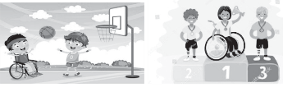

Ju tregohen nxënësve figura.
Ata shpjegojnë si i kuptojnë ato.
Mësimdhënësi/ja sqaron nxënësit se secili prej tyre meriton të marrë pjesë në aktivitetet që organizohen në klasë, shkollë apo komunitet. Kjo është një e drejtë e fëmijëve që duhet respektuar. Nxirren mësime nga veprimtaritë, për të vlerësuar vështirësitë që kanë fëmijët me aftësi ndryshe. Nevoja që ata kanë për respekt dhe ndihmë.
Më pas, nxënësit ndahen në dy skuadra dhe luajnë lojën “ Ngriva dhe shkriva”; “ Dhelpra e çalë”. Caktohet një kuadrat prej 20 metrash katrorë, brenda të cilit do të vrapojnë. Kryhet veprimi përkatës sipas sinjalit. Këtë e përsërisin disa herë.
Stimulohen nxënësit gjatë lojës që të kuptojnë se janë të ndryshëm por të barabartë, duke zbatuar rregullat
VLERËSIMI I NXËNËSVE:
Vlerësimi, lista e kontrollit, pjesëmarrja aktive dhe vlerësimi formativ.
DETYRAT DHE PUNA E PAVARUR:
Në fund të orës mësimore kryhet veprimtari.
Lojtarët e skuadrës së parë do të ecin me sytë mbyllur në një largësi prej 5 m. Lojtarët e skuadrës së dytë do të kërcejnë me njërën këmbë.
Ndërrohen rolet.
Reflektimi për rrjedhën e orës mësimore:

SHFMU “ ”
ASPEKTET E PËRGJITHSHME TË PLANIT TË ORËS MËSIMORE
Mësimdhënësi/ja: Data:
Fusha kurrikulare: Edukatë fizike, sportet dhe shëndeti
Lënda: Edukatë fizike, sportet dhe shëndeti
Shkalla e kurrikulës: I
Klasa II
Tema: Edukatë fizike, sportet dhe shëndeti | Rezultati i të nxënit të temës:  Gjykon veprimet e veta dhe të tjerëve në situata të caktuara.
Rezultatet e të nxënit për kompetencat kryesore të shkallës (të synuara):
I.1. II.8 III.3.7 IV.3 V.2.5.6 VI.2.3.4.6
Rezultatet e fushës së kurrikulës (të synuara):
- Tregon për ndjenjat e tij/saj në situata të jetës së përditshme;
- Identifikon të drejtat dhe përgjegjësitë tij/saj.
ASPEKTET SPECIFIKE TË PLANIT TË ORËS MËSIMORE
Njësia mësimore: Një ndodhi gjatë lojës
Fjalët kyçe: lojë, luaj ndershëm, ushtrim, rregulla, respekt
Rezultati/et e të nxënit për orë mësimore:
- Respekton rregullat gjatë aktiviteteve fizike dhe sportive.

Kriteret e suksesit:
- Përshkruan veprimet që mund ta dëmtojnë gjatë lojës.
- Demonstron ushtrimet për nxehje dhe ftohje.
- Zbaton rregullat gjatë aktiviteteve dhe lojës.

Burimet, mjetet e konkretizimit dhe materialet mësimore: topa, piketa, mjete sportive të ndryshme, Interneti
Lidhja me lëndët e tjera mësimore dhe/apo çështjet ndërkurrikulare: Gjuhë dhe komunikim, TIK interneti, Shoqëria dhe mjedisi, shkathtësi për jetë

PËRSHKRIMI I METODOLOGJISË DHE VEPRIMTARITË E PUNËS ME NXËNËS GJATË ORËS MËSIMORE
Prezantimi i temës, nxjerrim paranjohuritë përmes pyetjeve të hapura. A na mbajnë rregullat larg lëndimeve dhe sëmundjeve?
A ke shfaqur ndonjëherë ti ose shoku/shoqja, sjellje jo miqësore gjatë një loje? Ju tregohen nxënësve figurat. Ata shpjegojnë si i kuptojnë ato.
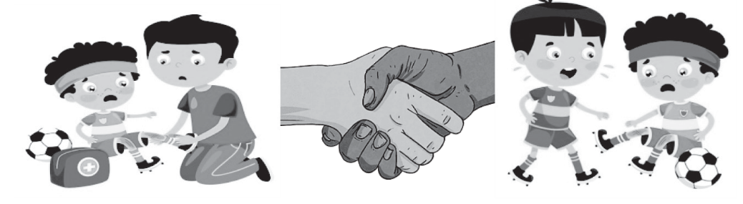

Mësimdhënësi/ja sqaron nxënësit mbi rëndësinë e zbatimit të rregullave gjatë lojës. Nxënësit tregojnë nga përvoja e tyre mbi ngjarje që lidhen me temën.
Mësimdhënësi/ja bën parapërgatitjen e nxënësve për aktivitetet fizike nëpërmjet ushtrimeve të thjeshta me krahët dhe këmbët. Ecje dhe rendje me ritëm të ndryshëm. Vrapim me sinjale, ec dhe ndalo duke përdorur piketa ose vizatime në tokë me shkumës.
Në fazën kryesore praktikohen lojëra si: “Pasimet e topit”, “Skuadra më e shpejtë” etj. Gjatë lojës vihet theksi në zbatimin e rregullave që mos lëndohen dhe respektimi i lojtarit të skuadrës tjetër. Kujdes
në përdorimin e një fjalori të rregullt dhe jo bullizues dhe fyes. Të luash ndershëm e të përgëzosh kundërshtarin për fitoren, të pranosh humbjen.
Pastaj, në formë rrethi, nxënësit fillojnë ta rregullojnë frymëmarrjen, duke marrë frymë me hundë dhe duke liruar frymëmarrjen me gojë, duke bërë ushtrime për ftohje.

VLERËSIMI I NXËNËSVE:
Vlerësimi, lista e kontrollit, pjesëmarrja aktive dhe vlerësimi formativ.
DETYRAT DHE PUNA E PAVARUR:
Shënoni te sjelljet e mira.

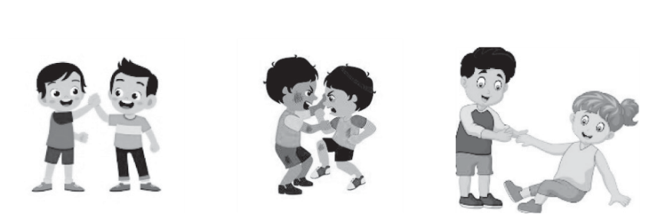
Reflektimi për rrjedhën e orës mësimore:

SHFMU “ ”
ASPEKTET E PËRGJITHSHME TË PLANIT TË ORËS MËSIMORE
Mësimdhënësi/ja: Data:
Fusha kurrikulare: Edukatë fizike, sportet dhe shëndeti
Lënda: Edukatë fizike, sportet dhe shëndeti
Shkalla e kurrikulës: I
Klasa II
Tema: I shëndoshë dhe i lumtur | Rezultati i të nxënit të temës:  Paraqet në forma të ndryshme individin e shëndoshë dhe të jetuarit e shëndetshëm.
Rezultatet e të nxënit për kompetencat kryesore të shkallës (të synuara):
I.3 II.8 III.2.3.7 IV.3 VI.2
Rezultatet e fushës së kurrikulës (të synuara):
- Tregon për ndjenjat e tij/saj në situatat e jetës se përditshme;
- Identifikon të drejtat dhe përgjegjësitë tij/saj.
ASPEKTET SPECIFIKE TË PLANIT TË ORËS MËSIMORE
Njësia mësimore: Rritem dhe zhvillohem
Fjalët kyçe: sport, aktivitet, rritje, zhvillim, aftësi.
Rezultati/et e të nxënit për orë mësimore:
Demonstron njohuri mbi rritjen dhe zhvillimin e trupit.

Kriteret e suksesit:
-Diferencon konceptin “rritje” me “zhvillim”.
-Demonstron ushtrime dhe veprimtari të ndryshme fizike.
Burimet, mjetet e konkretizimit dhe materialet mësimore: piramida, topa, mjete të ndryshme sportive etj. Interneti
Lidhja me lendet tjera mësimore dhe/apo çështjet ndërkurrikulare: Gjuhë dhe komunikim, Shkenca të natyrës

PËRSHKRIMI I METODOLOGJISË DHE VEPRIMTARITË E PUNËS ME NXËNËS GJATË ORËS MËSIMORE
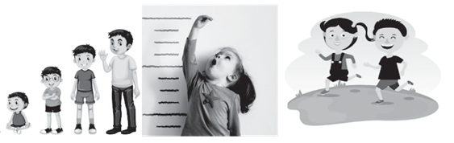

Prezantimi i temës dhe jepen disa foto.
Nxjerrim paranjohuritë përmes pyetjeve të hapura.
Pyetjet e mundshme:
Si ndryshon trupi juaj nga ana fizike?
A ndikon sporti që të jeni më të shpejtë, më të shkathët, më të fortë, më elastikë?
Pas kësaj, mësimdhënësi/ja sqaron nxënësit: Rritja kuptohet si ndryshime fizike në trup. Vazhdimisht njeriu ndryshon në lartësinë e trupit dhe në peshë.
Gjithashtu në muskuj dhe skelet ndodhin ndryshime. Matjet antropometrike në lëndën e edukatës fizike tregojnë rritjen. Në rritje ka ndikim pozitiv ushqimi i mirë dhe aktiviteti fizik.
Me zhvillim fizik kuptojmë zhvillimin e funksionit të gjithë organeve të trupit. Këtu ndikojnë prejardhja, kushtet e jetesës, klima etj. Një rol të madh luan aktiviteti dhe sporti. Ato ndikojnë në zhvillimin e cilësive fizike, më të shpejtë, më të shkathët, më të fortë, më elastikë.
Nxënësit praktikojnë lojëra të ndryshme si: “Topi në tunel”; “Litari kositës” etj.
Pastaj, në formë rrethi, nxënësit fillojnë ta rregullojnë frymëmarrjen, duke marrë frymë me hundë dhe duke liruar frymëmarrjen me gojë.

VLERËSIMI I NXËNËSVE:
Vlerësimi, lista e kontrollit, pjesëmarrja aktive dhe vlerësimi formativ.
DETYRAT DHE PUNA E PAVARUR:
- Matni lartësinë tuaj dhe peshën. Krahasoni të dhënat me lartësinë dhe peshën kur ishit në klasë të parë. Sa jeni rritur?
2. Vraponi 20 m dhe mateni me kronometër. Kërceni në gjatësi me të dy këmbët. Krahasojeni të dhënat me klasën e parë. Sa jeni zhvilluar?
Reflektimi për rrjedhën e orës mësimore:

SHFMU “ ”
ASPEKTET E PËRGJITHSHME TË PLANIT TË ORËS MËSIMORE
Mësimdhënësi/ja: Data:
Fusha kurrikulare: Edukatë fizike, sportet dhe shëndeti
Lënda: Edukatë fizike, sportet dhe shëndeti
Shkalla e kurrikulës: I
Klasa II
Tema: I shëndoshë dhe i lumtur | Rezultati i të nxënit të temës:  Tregon rolin që kanë individët/institucionet që ofrojnë ndihmë në situata të caktuara.
Rezultatet e të nxënit për kompetencat kryesore të shkallës (të synuara):
I.3 II.8 III.3.7 IV.3 V.4.5 VI.6
Rezultatet e fushës së kurrikulës (të synuara): Tregon për ndjenjat e tij /saj në situatat e jetës se përditshme dhe Identifikon të drejtat dhe përgjegjësitë tij/saj.

ASPEKTET SPECIFIKE TË PLANIT TË ORËS MËSIMORE
Njësia mësimore: Vizitë te mjeku
Fjalët kyçe: shëndet, sëmundje
Rezultati/et e të nxënit për orë mësimore:
- Njeh personat dhe institucionet që kujdesen për shëndetin e tij.
- Tregon rëndësinë e vizitës tek mjeku për ruajtjen e shëndetit.

Kriteret e suksesit:
- Ilustron me shembuj si kujdeset për shëndetin e tij.
- Rendit personat dhe institucionet që kujdesen për të.

Burimet, mjetet e konkretizimit dhe materialet mësimore: mjetet që përdor mjeku për vizitë një vizatimi i gojës dhe dhëmbëve, pastë dhe furçë dhëmbësh. Interneti https://ëëë.youtube.com/ëatch?v=b8aalodpNbI https://ëëë.youtube.com/ëatch?v=QQ3ki1dCcnë&t=5s
Lidhja me lëndët e tjera mësimore dhe/apo çështjet ndërkurrikulare: Gjuhë dhe komunikim, Shkenca të natyrës

PËRSHKRIMI I METODOLOGJISË DHE VEPRIMTARITË E PUNËS ME NXËNËS GJATË ORËS MËSIMORE
Prezantimi i temës, nxjerrim paranjohuritë përmes të shkruarës në dërrasë të fjalëve kyçe. Pyetjet e mundshme:
Çfarë kuptoni me fjalët kyç: shëndet, sëmundje, okulist, pediatër, dentist, farmacist? Ku drejtohemi kur kemi nevojë për ndihmë? Pse duhet të praktikojmë lojëra dhe sport?
Pas kësaj, mësimdhënësi/ja sqaron nxënësit se do të njihen me disa profesione si mjek pediatër, otorinolog, dentist, farmacist, okulist. Detyrat që ata kanë. Cilët janë faktorët kryesorë për të qenë plot shëndet? (ushqimi i shëndetshëm, jeta aktive, gjumi i rregullt).
Praktikohen disa ushtrime për shëndetin e syve. https://ëëë.youtube.com/ watch?v=QQ3ki1dCcnë&t=5s
Praktikohet loja “Gara e kërcimtarëve”; “Topi i bardhë, topi blu”.
Pastaj, në formë rrethi, nxënësit fillojnë ta rregullojnë frymëmarrjen, duke marrë frymë me hundë dhe duke liruar frymëmarrjen me gojë.

VLERËSIMI I NXËNËSVE:
Vlerësimi, lista e kontrollit, pjesëmarrja aktive dhe vlerësimi formativ.
DETYRAT DHE PUNA E PAVARUR:
Nxënësit zhvillojnë një bisedë me mjekun/en e shkollës mbi kujdesin që duhet të tregojmë për të qenë të shëndetshëm. I ftuar mund të jetë edhe një prind mjek.
Reflektimi për rrjedhën e orës mësimore:

SHFMU “ ”
ASPEKTET E PËRGJITHSHME TË PLANIT TË ORËS MËSIMORE
Mësimdhënësi/ja: Data:
Fusha kurrikulare: Edukatë fizike, sportet dhe shëndeti
Lënda: Edukatë fizike, sportet dhe shëndeti
Shkalla e kurrikulës: I
Klasa II
Tema: I shëndoshë dhe i lumtur | Rezultati i të nxënit të temës:  Tregon rolin që kanë individët/institucionet që ofrojnë ndihmë në situata të caktuara.
Rezultatet e të nxënit për kompetencat kryesore të shkallës (të synuara):
I.3 II.8 III.3.7 IV.3 V.4.5 VI.6
Rezultatet e fushës së kurrikulës (të synuara):
- Tregon për ndjenjat e tij/saj në situatat e jetës se përditshme.
- Identifikon të drejtat dhe përgjegjësitë tij/saj.
ASPEKTET SPECIFIKE TË PLANIT TË ORËS MËSIMORE
Njësia mësimore: Buzëqeshim bukur
Fjalët kyçe: shëndet, dhëmbë, goja, shëndet oral, higjienë.
Rezultati/et e të nxënit për orë mësimore:
- Njeh rëndësinë e shëndetit oral në shëndetin e përgjithshëm.
- Tregon mënyra për kujdesin e shëndetit oral.

Kriteret e suksesit:
- Praktikon larjen e dhëmbëve në mënyrën e duhur.
- Ilustron me vizatim gojën me dhëmbë të shëndetshëm.

Burimet, mjetet e konkretizimit dhe materialet mësimore: lapustila, letër, furçë dhëmbësh, kolinoz, Interneti, aktivitetet e programit PE. Interneti, aktivitetet e programit PE.
Lidhja me lëndët e tjera mësimore dhe/apo çështjet ndërkurrikulare: Gjuhë dhe komunikim, Shkenca të natyrës, Shkathtësi për jetë, Shoqëria dhe mjedisi

PËRSHKRIMI I METODOLOGJISË DHE VEPRIMTARITË E PUNËS ME NXËNËS GJATË ORËS MËSIMORE
Prezantimi i temës, duke u bërë të ditur nxënësve se tema është shumë e rëndësishme. Jepen figurat:
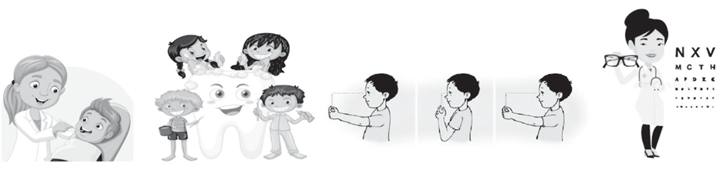
Pyetjet e mundshme: Si e kuptoni higjienën e gojës? Kush përfshihet në shëndet oral? Si i mbani ju pastër
gojën dhe dhëmbët tuaj? Sa dhëmbë të përhershëm kemi? Kush kujdeset për kurimin e dhëmbëve? Cilët janë faktorët që ndikojnë në dhëmbë të shëndetshëm? A e ndihmojnë syzet shikimin tonë? Mësimdhënësi/ja shpjegon mbi të gjitha këto pyetje. Goja është porta ku hyjnë mikrobet. Pastërtia e duarve, e ushqimit që konsumoni dhe pastërtia e gojës janë të rëndësishme. Fëmijët që lajnë dhëmbët pas çdo ngrënie, kanë dhëmbë të shëndetshëm.

VLERËSIMI I NXËNËSVE:
Vlerësimi, lista e kontrollit, pjesëmarrja aktive dhe vlerësimi formativ.
DETYRAT DHE PUNA E PAVARUR:
Nxënësit zhvillojnë një bisedë me mjekun/en e shkollës mbi kujdesin që duhet të tregojmë për të qenë të shëndetshëm. I ftuar mund të jetë edhe një prind mjek
Reflektimi për rrjedhën e orës mësimore:

SHFMU “ ”
ASPEKTET E PËRGJITHSHME TË PLANIT TË ORËS MËSIMORE
Mësimdhënësi/ja: Data:
Fusha kurrikulare: Edukatë fizike, sportet dhe shëndeti
Lënda: Edukatë fizike, sportet dhe shëndeti
Shkalla e kurrikulës: I
Klasa II
Tema: Aktivitetet psikomotorike dhe koordinimi | Rezultati i të nxënit të temës:  Aplikon teknikën e duhur të frymëmarrjes dhe nxehjes para, gjatë dhe pas aktiviteteve dhe ushtrimeve fizike.
Rezultatet e të nxënit për kompetencat kryesore të shkallës (të synuara):
I.3 II.8 III.3 IV.3 V.2.5 VI.2.3
Rezultatet e fushës së kurrikulës (të synuara):
Demonstron kombinime me lëvizje të ndryshme jo lokomotorë tërheqje, shtytje, ekuilibrim, kthim, rrotullim, lokomotorë, ecje, vrapim, kërcim) dhe sporteve të tjera.
ASPEKTET SPECIFIKE TË PLANIT TË ORËS MËSIMORE
Njësia mësimore: Rëndësia e frymëmarrjes së rregullt
Fjalët kyçe: loja, frymëmarrja, goja, hunda etj.
Rezultati/et e të nxënit për orë mësimore:
Përshkruan dhe demonstron teknikën e frymëmarrjes

Kriteret e suksesit:
Merr pjesë aktive në lojërat elementare.

Burimet, mjetet e konkretizimit dhe materialet mësimore: rekuizitat e ndryshme.
Lidhja me lendet tjera mësimore dhe/apo çështjet ndërkurrikulare: Gjuhë dhe komunikim, Shkenca të natyrës

PËRSHKRIMI I METODOLOGJISË DHE VEPRIMTARITË E PUNËS ME NXËNËS GJATË ORËS MËSIMORE
Nxjerrim paranjohuritë përmes pyetjeve të hapura. Pyetjet e mundshme: Kur vrapojmë shumë çfarë vështirësish kemi?
Si marrim frymë gjatë vrapimit?
Aktiviteti i parë
I ndajmë nxënësit në katër kolona dhe vendosim piramidat në distancë 10-15 metra, nxënësit vrapojnë deri te piramida dhe kthehen në kolonë. Këtë vrapim e përsëritin deri në 5 herë, pastaj demonstrojnë teknikën e frymëmarrjes ku nxënësit duhet së pari të marrin frymë thellë me hundë dhe duke e përkulur trupin para, frymëmarrjen ta lirojnë me gojë.
Aktiviteti i dytë
Nxënësit ndahen në dy grupe dhe e zhvillojnë lojën kush i mbledh topat më shpejt nga rrethi. Në distancën prej 10-15 metra nga kolona vendoset një rreth i mbushur me topa dhe secili nxënës ka për detyrë të vrapojë nga kolona deri te rrethi për ta kapur një top dhe për t’u kthyer në kolonë, pastaj vrapon shoku/shoqja tjetër i grupit. Pas përfundimit të lojës, nxënësit përsëri ushtrojnë teknikën e frymëmarrjes. Reflektim rreth orës mësimore nëpërmjet bashkëbisedimit me nxënësit.
Në fund, mësimdhënësi/ja i fton nxënësit për t’i shprehur mendimet e tyre për rëndësinë e përdorimit të teknikës së frymëmarrjes.

VLERËSIMI I NXËNËSVE:
Lista e kontrollit
Mësimdhënësi/ja vlerëson pjesëmarrjen aktive gjatë lojërave dhe teknikën e frymëmarrjes gjatë gjithë orës.
DETYRAT DHE PUNA E PAVARUR:
Në fund të urës, mësimdhënësi/ja jep detyrat për nxënësit.
Secili nxënës duhet t’ju tregojë prindërve teknikën e frymëmarrjes gjatë dhe pas aktiviteteve sportive
Reflektimi për rrjedhën e orës mësimore:

SHFMU “ ”
ASPEKTET E PËRGJITHSHME TË PLANIT TË ORËS MËSIMORE
Mësimdhënësi/ja: Data:
Fusha kurrikulare: Edukatë fizike, sportet dhe shëndeti
Lënda: Edukatë fizike, sportet dhe shëndeti
Shkalla e kurrikulës: I
Klasa II
Tema: Aktivitetet psikomotorike dhe koordinimi i tyre | Rezultati i të nxënit të temës:  Zbaton pozicionet e sakta të drejtqëndrimit në pozitat  ulur, në këmbë, në vend dhe në lëvizje.
Rezultatet e të nxënit për kompetencat kryesore të shkallës (të synuara): 3 III.3 IV.3 V.2.5 VI.2.3
Rezultatet e fushës së kurrikulës (të synuara):
Demonstron kombinime me lëvizje të ndryshme jo lokomotorë tërheqje, shtytje, ekuilibrim, kthim, rrotullim, lokomotorë, ecje, vrapim, kërcim) dhe sporteve të tjera.
ASPEKTET SPECIFIKE TË PLANIT TË ORËS MËSIMORE
Njësia mësimore: Nxehja para aktivitetit sportiv
Fjalët kyçe: nxehja e trupit, lëndimet.
Rezultati/et e të nxënit për orë mësimore:
Përshkruan rëndësinë e nxehjes para aktiviteteve sportive.

Kriteret e suksesit:
- Realizon ushtrimet e formimit para aktiviteteve sportive.
- Merr pjesë aktive në lojërat sportive.

Burimet, mjetet e konkretizimit dhe materialet mësimore:
Lidhja me lëndët e tjera mësimore dhe/apo çështjet ndërkurrikulare: Gjuhë dhe komunikim, Matematika

PËRSHKRIMI I METODOLOGJISË DHE VEPRIMTARITË E PUNËS ME NXËNËS GJATË ORËS MËSIMORE
Aktivitetit i parë
Vrapohet në rreth për disa minuta, pastaj nxënësit vendosen në formë rrethi duke filluar nga koka rrotullimi i kokës, lëvizja e kokës majtas-djathtas dhe djathtas-majtas, rrotullimi i duarve para-mbrapa, lëvizja e duarve lart-poshtë, lëvizja e trupit majtas-djathtas, përkulja e trupit para, kërcimi në vend, prekja e shputave para-prapa, lëvizja e nyjave të duarve dhe këmbeve, zgjatja e muskujve.
Aktiviteti i dytë
Në lëvizjen në distancë deri në 20 metra realizon disa ushtrime të ngjashme si më lart duke ndryshuar formën dhe shtuar ushtrime tjera.

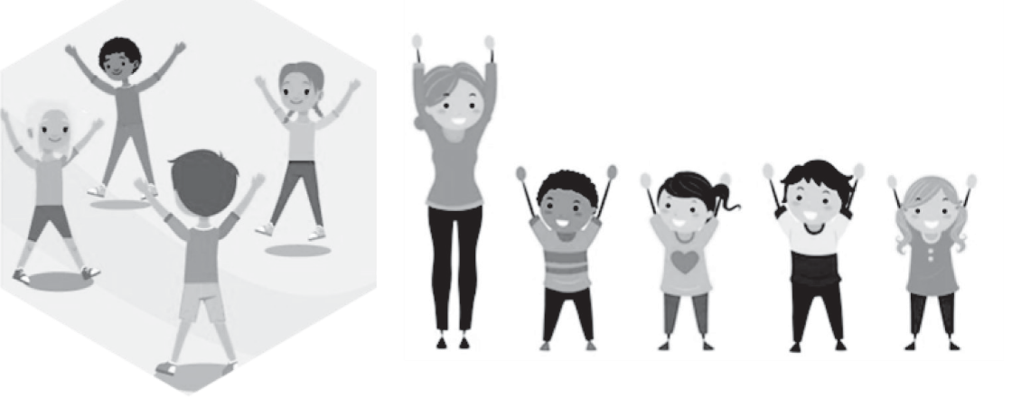
Aktiviteti i tretë
Zhvillohet loja e formimi të rrjetës së peshkatarit ku një nxënës e fillon lojën i cili ka për detyrë t’i prekë nxënësit e tjerë në momentin që prek një shok, ai i bashkohet rrjetës dhe kështu vazhdon deri në
prekjen e të gjithë nxënësve dhe rritjen e rrjetës, duhet të jetë hapësira e kufizuar për të vrapuar nxënësit.

VLERËSIMI I NXËNËSVE:
Vlerësimi lista e kontrollit – gjatë punës.
DETYRAT DHE PUNA E PAVARUR:
Reflektimi për rrjedhën e orës mësimore:

SHFMU “ ”
ASPEKTET E PËRGJITHSHME TË PLANIT TË ORËS MËSIMORE
Mësimdhënësi/ja: Data:
Fusha kurrikulare: Edukatë fizike, sportet dhe shëndeti
Lënda: Edukatë fizike, sportet dhe shëndeti
Shkalla e kurrikulës: I
Klasa II
Tema: Aktivitetet psikomotorike dhe koordinimi i tyre | Rezultati i të nxënit të temës:  Respekton rregullat dhe udhëzimet e sigurta gjatë lojërave, aktiviteteve apo përdorimit të mjeteve, rekuizitave dhe pajisjeve të ndryshme.
Rezultatet e të nxënit për kompetencat kryesore të shkallës (të synuara): I.3 III.3 IV.3 V.2.5 VI.2.3
Rezultatet e fushës së kurrikulës (të synuara):
Demonstron kombinime me lëvizje të ndryshme jo lokomotorë tërheqje, shtytje, ekuilibrim, kthim, rrotullim, lokomotorë, ecje, vrapim, kërcim) dhe sporteve të tjera.
ASPEKTET SPECIFIKE TË PLANIT TË ORËS MËSIMORE
Njësia mësimore: Rregullat dhe loja
Fjalët kyçe: rekuizitat, rrethi, fjongo, topi, litari etj.
Rezultati/et e të nxënit për orë mësimore:
Demonstron ushtrimet elementare me rekuizita të ndryshme.

Kriteret e suksesit:
- Demonstron lëvizje elementare me së paku një rekuizitë.
- Demonstron lëvizje elementare me disa rekuizita.

Burimet, mjetet e konkretizimit dhe materialet mësimore: rrathët, topat, fjongo, litari etj. Interneti
Lidhja me lëndët e tjera mësimore dhe/apo çështjet ndërkurrikulare: Gjuhë dhe komunikim

PËRSHKRIMI I METODOLOGJISË DHE VEPRIMTARITË E PUNËS ME NXËNËS GJATË ORËS MËSIMORE

Prezantimi i temës, nxjerrim paranjohuritë përmes pyetjeve të hapura. Pyetjet e mundshme: Çfarë janë rekuizitat sportive?

Aktiviteti i parë
Nxënësit i ndajmë në disa grupe në varësi të rekuizitave që mund të përdorni, pastaj nxënësit i ndërrojnë rekuizitat dhe secili grup punon me secilën rekuizitë; secili grup përzgjedh nga një nxënës i cili demonstron më mirë ushtrimet me rekuizita.



VLERËSIMI I NXËNËSVE:
Vlerësimi lista e kontrollit – gjatë punës.
DETYRAT DHE PUNA E PAVARUR:
Reflektimi për rrjedhën e orës mësimore:

SHFMU “ ”
ASPEKTET E PËRGJITHSHME TË PLANIT TË ORËS MËSIMORE
Mësimdhënësi/ja: Data:
Fusha kurrikulare: Edukatë fizike, sportet dhe shëndeti
Lënda: Edukatë fizike, sportet dhe shëndeti
Shkalla e kurrikulës: I
Klasa II
Tema: Aktivitetet psikomotorike dhe koordinimi i tyre | Rezultati i të nxënit të temës : Demonstron shkathtësi fizike gjatë aktiviteteve psikomotorike si pasim, gjuajtje, hedhje, me dorë, me këmbë.
Rezultatet e të nxënit për kompetencat kryesore të shkallës (të synuara): I.3 II.8 III.3 IV.3 V.2.5 VI.2.3
Rezultatet e fushës së kurrikulës (të synuara): Merr pjesë aktive duke zhvilluar shkathtësitë lëvizore nëpërmjet lojërave elementare dhe popullore sporteve të tjera.
ASPEKTET SPECIFIKE TË PLANIT TË ORËS MËSIMORE
Njësia mësimore: Pasoj topin e basketbollit
Fjalët kyçe: pasimi, topi, lëvizja me top.
Rezultati/et e të nxënit për orë mësimore:
Demonstron shkathtësi në pasimin e topit

Kriteret e suksesit:
- Pranon dhe hedh me saktësi topin te bashkëlojtari.
- Bashkëpunon me bashkëlojtarët.

Burimet, mjetet e konkretizimit dhe materialet mësimore: topi, rrethi, piramida, kova etj.
Lidhja me lendet tjera mësimore dhe/apo çështjet ndërkurrikulare: Gjuhë dhe komunikim/ Zhvillimi personal dhe aftësitë për jetë, edukimi për qytetari demokratike dhe të drejta të njeriut, barazia gjinore.

PËRSHKRIMI I METODOLOGJISË DHE VEPRIMTARITË E PUNËS ME NXËNËS GJATË ORËS MËSIMORE
Prezantimi i temës, nxjerrim paranjohuritë përmes pyetjeve të hapura. Pyetjet e mundshme: Çfarë kuptoni me fjalën pasim i topit?
Si realizohet një pasim i topit në basketboll? Për çfarë na shërbejnë pasimet e topit?

Mësimdhënësi/ja ndan nxënësit në dy grupe dhe i vendos në dy kolona; pastaj vendos disa piramida në një shteg të drejtë dhe u tregon nxënësve në cilën pjesë duhet të vrapojnë, të ecin, të bëjnë rrotullimin e duarve para, anash, lart. D.m.th. bëjnë parapërgatitjet e nxënësve për aktivitetet fizike.
Pastaj, nxënësit i ndan në disa grupe sipas numrit të nxënësve dhe nxënësit e secilit grup ndahen në dy pjesë duke u vendosur përballë njeri-tjetrit dhe së pari fillojnë me pasimin e topit nga poshtë me dy duar duke e përplasur disa herë në toke, ushtrimi i tjetër pasimi i topit me dy duar mbi kokë me përplasje në tokë. Të njëjtat pasime mund t’i bëni edhe duke i vendosur nxënësit në tri kënde apo katër kënde.

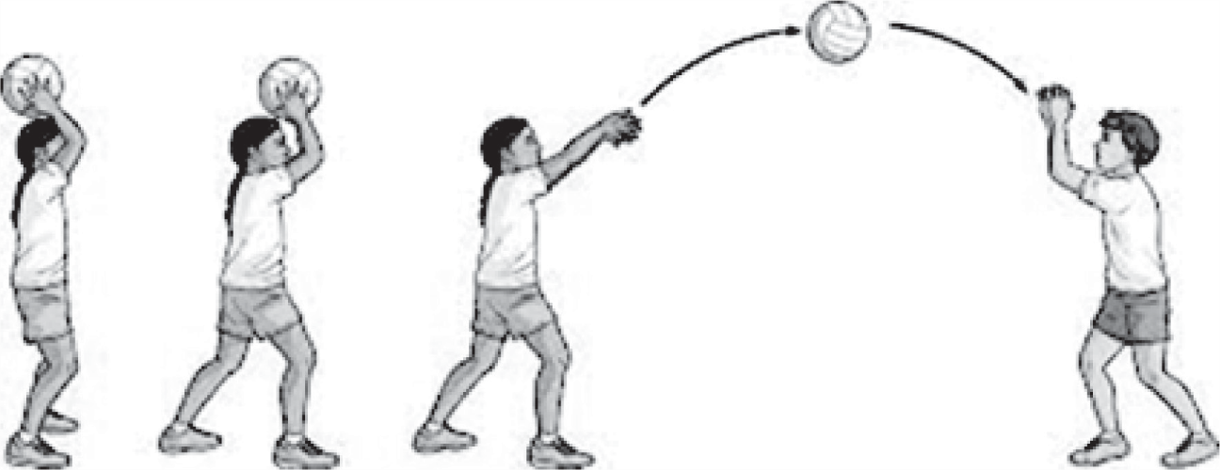

VLERËSIMI I NXËNËSVE:
Mësimdhënësi/ja gjatë gjithë orës vlerëson punën e nxënësve të cilën e realizojnë në grupe dhe pastaj para klasës në listën e kontrollit-vlerësimi formativ.
DETYRAT DHE PUNA E PAVARUR:
Reflektimi për rrjedhën e orës mësimore:

SHFMU “ ”
ASPEKTET E PËRGJITHSHME TË PLANIT TË ORËS MËSIMORE
Mësimdhënësi/ja: Data:
Fusha kurrikulare: Edukatë fizike, sportet dhe shëndeti
Lënda: Edukatë fizike, sportet dhe shëndeti
Shkalla e kurrikulës: I
Klasa II
Tema: Aktivitetet psikomotorike dhe koordinimi i tyre | Rezultati i të nxënit të temës:  Demonstron shkathtësi fizike gjatë aktiviteteve psikomotorike si pasim, gjuajtje, hedhje, me dorë me  këmbë e tjera.
Rezultatet e të nxënit për kompetencat kryesore të shkallës (të synuara): I.3 II.1 III.3 IV.3 V.2.5 VI.2.3
Rezultatet e fushës së kurrikulës (të synuara): Merr pjesë aktive duke zhvilluar shkathtësitë lëvizore nëpërmjet lojërave elementare dhe popullore sporteve të tjera.
ASPEKTET SPECIFIKE TË PLANIT TË ORËS MËSIMORE
Njësia mësimore: Pasoj topin me këmbë
Fjalët kyçe: vrapojmë, ecim, kthimet etj.
Rezultati/et e të nxënit për orë mësimore:
Realizon pasimin e topit me këmbë.

Kriteret e suksesit:
- Realizon pasimin e topit në distancë 2-3 metra.
- Bashkëpunon me bashkëmoshatarët.
- Merr pjesë aktive gjatë orës.
Burimet, mjetet e konkretizimit dhe materialet mësimore: topat, rekuizitat e ndryshme.
Lidhja me lëndët e tjera mësimore dhe/apo çështjet ndërkurrikulare: Gjuhë dhe komunikim.

PËRSHKRIMI I METODOLOGJISË DHE VEPRIMTARITË E PUNËS ME NXËNËS GJATË ORËS MËSIMORE
Nxënësit vendosen në rreth dhe mësimdhënësi/ja jep komandën “vrapojmë”, nxënësit vrapojnë lehtë deri në qendër dhe kthehen në vend, pastaj jep komandën “kërcejmë” dhe nxënësit kërcejnë në vend, pastaj jep komandën “duart”, nxënësit rrotullojnë apo lëvizin duart para, lart ose poshtë.
Nxënësit ndahen në disa grupe si në foto dhe realizojnë pasimin e topit me pjesën e brendshme të shputës, me trinën e plotë të shputës.
Në aktivitetin tjetër, nxënësit pasojnë topin deri në një rreth të vendosur nga nxënësit në distancë deri në 5 metra ku secili nxënës mund ta ndalë topin brenda rrethit.

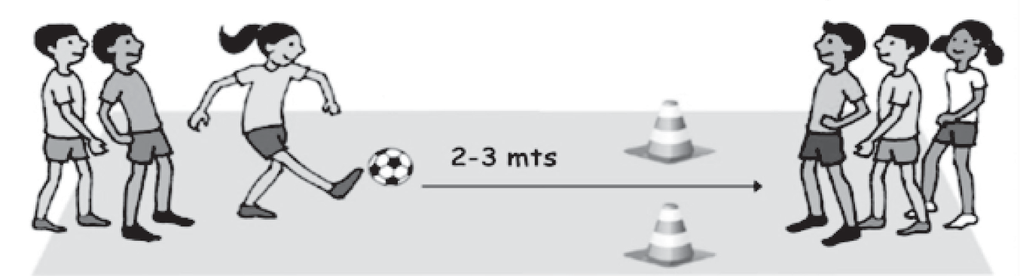

VLERËSIMI I NXËNËSVE:
Lista e kontrollit
Gjatë gjithë orës, mësimdhënësi/ja vlerëson shkathtësitë fizike në pasimet e topit në futboll.
DETYRAT DHE PUNA E PAVARUR:
Reflektimi për rrjedhën e orës mësimore:

SHFMU “ ”
ASPEKTET E PËRGJITHSHME TË PLANIT TË ORËS MËSIMORE
Mësimdhënësi/ja: Data:
Fusha kurrikulare: Edukatë fizike, sportet dhe shëndeti
Lënda: Edukatë fizike, sportet dhe shëndeti
Shkalla e kurrikulës: I
Klasa II
Tema: Aktivitetet psikomotorike dhe koordinimi i tyre | Rezultati i të nxënit të temës:  Demonstron shkathtësi fizike gjatë aktiviteteve psikomotorike si: pasim, gjuajtje, hedhje, me dorë me këmbë e tjera
Rezultatet e të nxënit për kompetencat kryesore të shkallës (të synuara): I.3 II.1 III.3 IV.3 V.2.5 VI.2.3
Rezultatet e fushës së kurrikulës (të synuara):
Merr pjesë aktive duke zhvilluar shkathtësitë lëvizore nëpërmjet lojërave elementare dhe popullore.
ASPEKTET SPECIFIKE TË PLANIT TË ORËS MËSIMORE
Njësia mësimore: Kaloj me top pengesat
Fjalët kyçe: topi, pengesa, kalimi etj.
Rezultati/et e të nxënit për orë mësimore:
Merr pjesë aktive dhe bashkëpunon me nxënësit gjatë lojës apo garës.

Kriteret e suksesit:
- Bashkëpunon me bashkëmoshatarët.
- Kujdeset për shëndetin gjatë lojës apo garës.
Burimet, mjetet e konkretizimit dhe materialet mësimore: litari, piramida, konet etj.
Lidhja me lëndët e tjera mësimore dhe/apo çështjet ndërkurrikulare: Gjuhë dhe komunikim

PËRSHKRIMI I METODOLOGJISË DHE VEPRIMTARITË E PUNËS ME NXËNËS GJATË ORËS MËSIMORE
Nxjerrim paranjohuritë përmes pyetjeve të hapura. Pyetjet e mundshme: Cili futbollist e udhëheq topin më mirë?
Pas përgjigjeve të marra nga nxënësit, mësimdhënësi/ja i fton ata të fillojnë përgatitjen (nxehjen) e trupit për aktivitetin sportiv. Së pari, me ecje për të përcjellë lëvizjet e secilit nxënës, pastaj me një vrapim dhe në fund me disa ushtrime të lehta në vend në një hapësirë të përshtatshme gjatë ushtrimeve të formimit të bëhet përgatitja e nyjave të duarve në mënyrë që të parandalohen lëndimet gjatë tërheqjes së litarit.
Aktiviteti i parë
Nxënësit i ndajmë në grupe dhe secili grup ka nga një top, nxënësit ndahen në dy pjesë brenda grupit dhe vendosen përballë njëri-tjetrit. Pastaj, njëri nxënës e udhëheq topin deri te shoku/shoqja përballë ia pason topin dhe kalon mbrapa grupit.

Aktiviteti i dytë
Ndan nxënësit në dy grupe dhe iu vendosen piramidat përpara të cilat duhet t’i kalojnë me top dhe të kthehen në grup si në foton e mëposhtme.

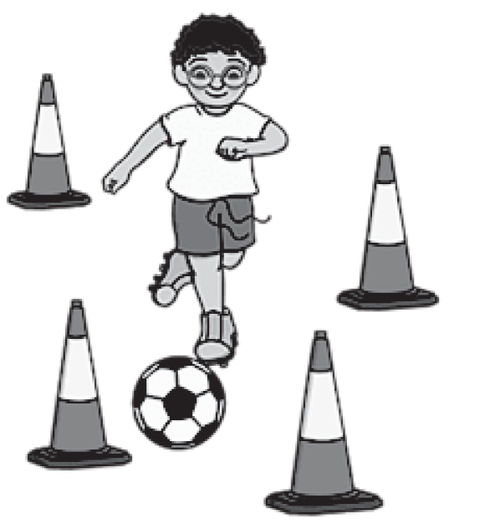

Në fund, mësimdhënësi/ja i fton nxënësit për t’i shprehur mendimet e tyre për vështirësitë në udhëheqjen e topit
VLERËSIMI I NXËNËSVE:
Lista e kontrollit
Gjatë gjithë orës, mësimdhënësi/ja vlerëson shkathtësitë fizike në futboll.
DETYRAT DHE PUNA E PAVARUR:
Reflektimi për rrjedhën e orës mësimore:

SHFMU “ ” ASPEKTET E PËRGJITHSHME TË PLANIT TË ORËS MËSIMORE
Mësimdhënësi/ja: Data:
Fusha kurrikulare: Edukatë fizike, sportet dhe shëndeti
Lënda: Edukatë fizike, sportet dhe shëndeti
Shkalla e kurrikulës: I
Klasa II
Tema: Aktivitetet psikomotorike dhe koordinimi i tyre | Rezultati i të nxënit të temës:  Demonstron shkathtësi fizike gjatë aktiviteteve psikomotorike si: pasim, gjuajtje, hedhje, me dorë, me këmbë etj.
Rezultatet e të nxënit për kompetencat kryesore të shkallës (të synuara): I.3 III.3 IV.3 V.2.5 VI.2.3
Rezultatet e fushës së kurrikulës (të synuara): Merr pjesë aktive duke zhvilluar shkathtësitë lëvizore nëpërmjet lojërave elementare dhe popullore sporteve të tjera.
ASPEKTET SPECIFIKE TË PLANIT TË ORËS MËSIMORE
Njësia mësimore: Godas topin në portë
Fjalët kyçe: porta, godas, goli, topi.
Rezultati/et e të nxënit për orë mësimore:
Demonstron shkathtësi fizike gjatë goditjes në portë

Kriteret e suksesit:
- Realizon goditjet me sukses.
- Bashkëpunon me bashkëmoshatarët gjatë lojës apo garës.
Burimet, mjetet e konkretizimit dhe materialet mësimore: piramidat, kona, markera, rekuizitat e ndryshme.
Lidhja me lëndët e tjera mësimore dhe/apo çështjet ndërkurrikulare: Gjuhë dhe komunikim
PËRSHKRIMI I METODOLOGJISË DHE VEPRIMTARITË E PUNËS ME NXËNËS GJATË ORËS MËSIMORE
Aktiviteti i parë
Nxënësit ndahen në dyshe dhe secili me merr nga një top ku vendosen në hapësira të vogla dhe formojnë portat me piramida dhe një nxënës godet në portë, tjetri e mbron dhe anasjelltas

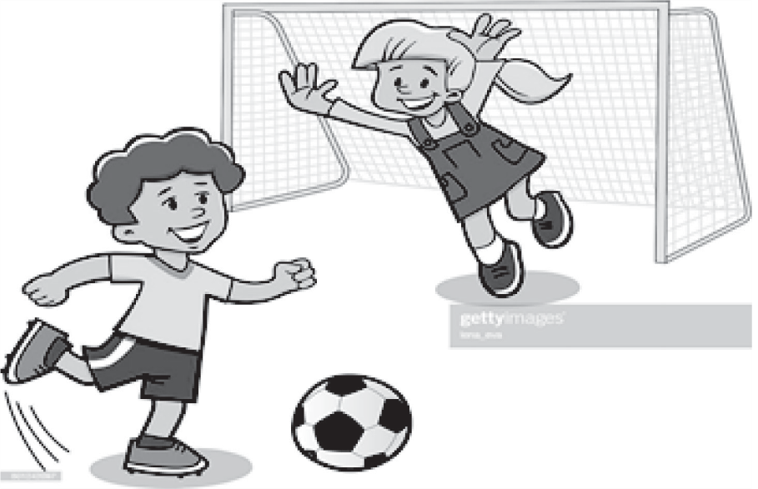

Aktiviteti i dytë
I ndajmë nxënësit në dy grupe dhe bëjmë gara se cila skuadër do ta fitoj garën. Nxënësit do të godasin në portë të zbrazët pa portier nga një distancë 15-20 metra si në fig. 2.

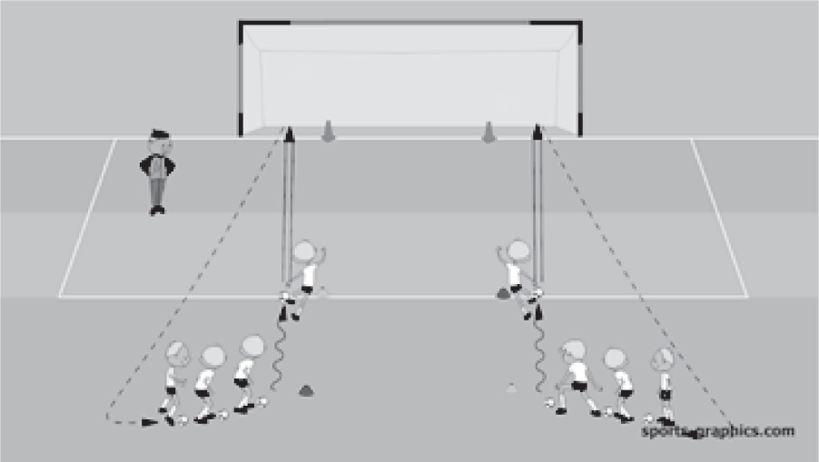

Në fund, mësimdhënësi/ja i fton nxënësit për t’i shprehur mendimet e tyre pse njëra skuadër e fitoi garën apo lojën?
Reflektim rreth orës mësimore nëpërmjet bashkëbisedimit me nxënësit.
VLERËSIMI I NXËNËSVE:
Lista e kontrollit
Gjatë gjithë orës, mësimdhënësi/ja vlerëson shkathtësitë fizike dhe bashkëpunimin me bashkëmoshataret
DETYRAT DHE PUNA E PAVARUR:
Reflektimi për rrjedhën e orës mësimore:

SHFMU “ ”
ASPEKTET E PËRGJITHSHME TË PLANIT TË ORËS MËSIMORE
Mësimdhënësi/ja: Data:
Fusha kurrikulare: Edukatë fizike, sportet dhe shëndeti
Lënda: Edukatë fizike, sportet dhe shëndeti
Shkalla e kurrikulës: I
Klasa II
Tema:  Aktivitetet psikomotorike dhe koordinimi i tyre | Rezultati i të nxënit të temës:  Demonstron shkathtësi fizike gjatë aktiviteteve  psikomotorike si: pasim, gjuajtje, hedhje, me dorë, me këmbë etj.
Rezultatet e të nxënit për kompetencat kryesore të shkallës (të synuara): I.3 III.3 IV.3 V.2.5 VI.2.
Rezultatet e fushës së kurrikulës (të synuara): Merr pjesë aktive duke zhvilluar shkathtësitë lëvizore nëpërmjet lojërave elementare dhe popullore sporteve të tjera.
ASPEKTET SPECIFIKE TË PLANIT TË ORËS MËSIMORE
Njësia mësimore: Hedh topin mbi rrjetë
Fjalët kyçe: rrjeta, topi, gishtërinjtë etj.
Rezultati/et e të nxënit për orë mësimore:
Demonstron shkathtësi në hedhjen e topit me gishtërinj.

Kriteret e suksesit:
- Merr pjesë aktive në aktivitetet gjatë orës.
- Bashkëpunon me bashkëmoshatarët në realizimin e detyrave.

Burimet, mjetet e konkretizimit dhe materialet mësimore: topat, rrjeta, piramida.
Lidhja me lëndët e tjera mësimore dhe/apo çështjet ndërkurrikulare: Gjuhë dhe komunikim

PËRSHKRIMI I METODOLOGJISË DHE VEPRIMTARITË E PUNËS ME NXËNËS GJATË ORËS MËSIMORE
Nxjerrim paranjohuritë përmes pyetjeve të hapura. Pyetjet e mundshme:
Me çfarë zhvillohet loja e volejbollit?
Ku mund ta luajmë lojën e volejbollit?
Nxënësit vrapojnë në një hapësirë të caktuar dhe me komandën e mësueses “përshëndet” nxënësit takohen me një shok apo shoqe duke i takuar dy duart pastaj i njëjti ushtrim, por komanda ndryshon takimi me një këmbë, takimi me krah etj.
Aktiviteti i dytë
Nxënësit ndahen në dyshe dhe njëri ia hedh topin me të dyja duart, tjetri e kap dhe ia pason në të njëjtën mënyrë, me të dyja duart kjo ju shërben për t’u ambientuar me topin e volejbollit.
Aktiviteti i tretë
Një nxënës e pason topin me dy duar, nxënësi tjetër ia kthen pasimin me gishtërinj.
Aktiviteti i katërt
Një nxënës vendoset në mes të dy shokëve/shoqeve dhe mundohet ta prekë topin gjatë pasimit të dy shokëve/shoqeve të cilët janë të vendosur anash, shokët/shoqet pasojnë topin mbi shokun/shoqen duke improvizuar rrjetën e volejbollit.

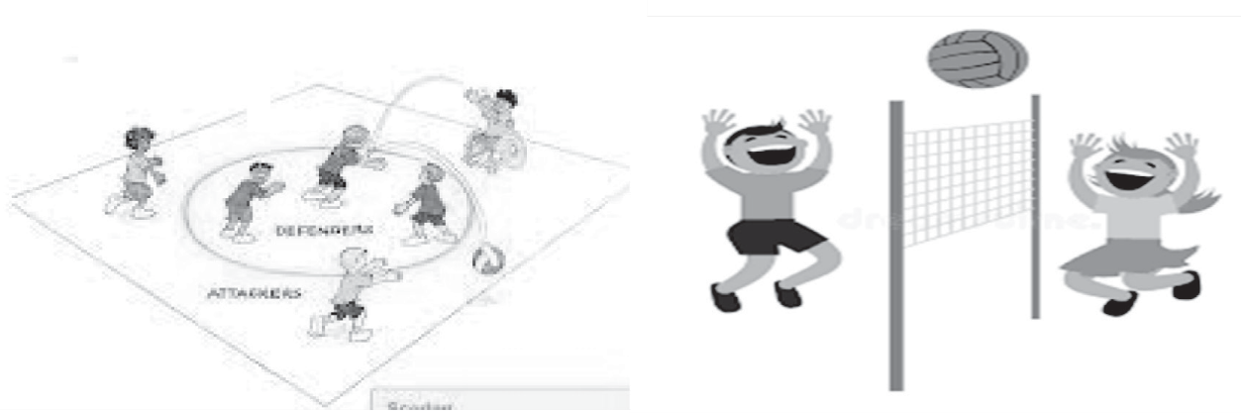

Reflektim rreth orës mësimore nëpërmjet bashkëbisedimit me nxënësit.
VLERËSIMI I NXËNËSVE:
Lista e kontrollit
Gjatë gjithë orës, mësimdhënësi/ja vlerëson shkathtësitë fizike në sportet e caktuara në listën e kontrollit
DETYRAT DHE PUNA E PAVARUR:
Reflektimi për rrjedhën e orës mësimore:

SHFMU “ ”
ASPEKTET E PËRGJITHSHME TË PLANIT TË ORËS MËSIMORE
Mësimdhënësi/ja: Data:
Fusha kurrikulare: Edukatë fizike, sportet dhe shëndeti
Lënda: Edukatë fizike, sportet dhe shëndeti
Shkalla e kurrikulës: I
Klasa II
Tema: Aktivitetet psikomotorike dhe koordinimi i tyre | Rezultati i të nxënit të temës:  Demonstron shkathtësi fizike gjatë aktiviteteve psikomotorike, si: pasim, gjuajtje, hedhje, me dorë, me këmbë etj.
Rezultatet e të nxënit për kompetencat kryesore të shkallës (të synuara): I.3 III.3 IV.3 V.2.5 VI.2.3
Rezultatet e fushës së kurrikulës (të synuara):
Merr pjesë aktive duke zhvilluar shkathtësitë lëvizore nëpërmjet lojërave elementare dhe popullore sporteve të tjera.
ASPEKTET SPECIFIKE TË PLANIT TË ORËS MËSIMORE
Njësia mësimore: Loja e hendbollit
Fjalët kyçe: topi, dora, pasimi etj.
Rezultati/et e të nxënit për orë mësimore:
Demonstron shkathtësi në realizimin e pasimeve në hendboll.

Kriteret e suksesit:
- Pason topin me njërën dorë të bashkëlojtari.
- Merr pjesë aktive gjatë lojës.
Burimet, mjetet e konkretizimit dhe materialet mësimore: topat, rekuizitat e ndryshme, porta
Lidhja me lëndët e tjera mësimore dhe/apo çështjet ndërkurrikulare: Gjuhë dhe komunikim
PËRSHKRIMI I METODOLOGJISË DHE VEPRIMTARITË E PUNËS ME NXËNËS GJATË ORËS MËSIMORE
Aktiviteti i parë
Nxënësit ndahen në dyshe dhe secila dyshe merr një top të hendbollit, për detyrë kanë që ta pasojnë topin me një dorë te shoku/shoqja në distancë 2-3 metra, shoku/shoqja që pranon topin e kap me të dyja duart.

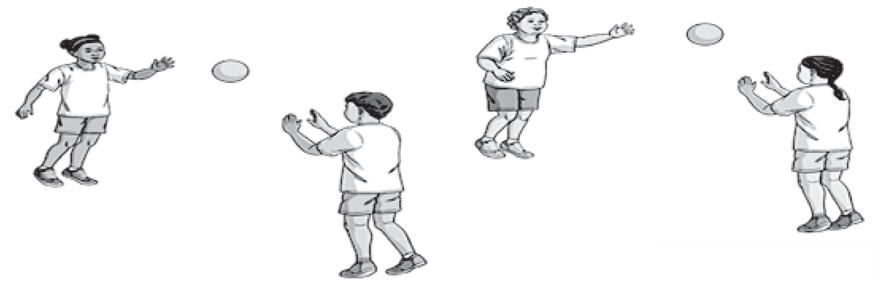
Aktiviteti i dytë
Ashtu si kanë punuar më lart në ushtrimin e parë, tani pasimi i topit bëhet në mes të katër nxënësve
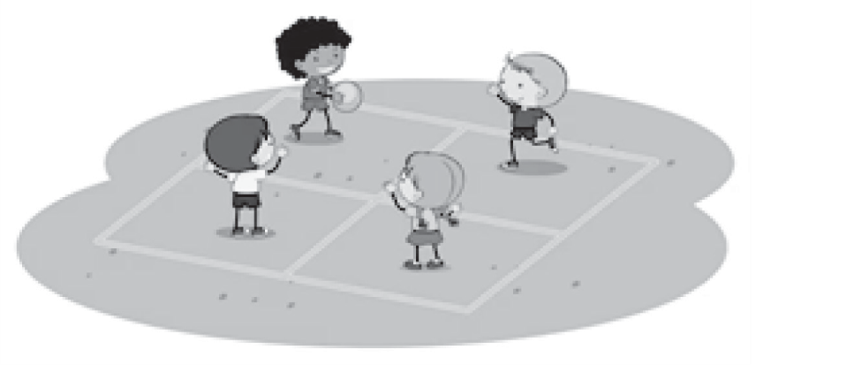

Në fund, mësimdhënësi/ja i fton nxënësit për t’i shprehur mendimet për lojën. Reflektim rreth orës mësimore nëpërmjet bashkëbisedimit me nxënësit

VLERËSIMI I NXËNËSVE:
Lista e kontrollit
Mësimdhënësi/ja vlerëson shkathtësitë fizike gjatë gjithë orës.
DETYRAT DHE PUNA E PAVARUR:
Reflektimi për rrjedhën e orës mësimore:

SHFMU “ ”
ASPEKTET E PËRGJITHSHME TË PLANIT TË ORËS MËSIMORE
Mësimdhënësi/ja: Data:
Fusha kurrikulare: Edukatë fizike, sportet dhe shëndeti
Lënda: Edukatë fizike, sportet dhe shëndeti
Shkalla e kurrikulës: I
Klasa II
Tema: Lojërat lëvizore dhe rëndësia e pushimit aktiv | Rezultati i të nxënit të temës:  Aplikon ushtrime me elemente të hapësirës, gjerësisë, formës, forcës, shpejtësisë, kohës dhe ritmit të lëvizjes
Rezultatet e të nxënit për kompetencat kryesore të shkallës (të synuara):
I.3.7 II.8 III..3.7 IV.3 V.2.4.5 VI.3.6
Rezultatet e fushës së kurrikulës (të synuara): Merr pjesë aktive duke zhvilluar shkathtësitë lëvizore nëpërmjet lojërave elementare dhe popullore, si dhe sporteve të tjera.
ASPEKTET SPECIFIKE TË PLANIT TË ORËS MËSIMORE
Njësia mësimore: Në hapësirë
Fjalët kyçe: ushtrim, orientim, koordinim lëvizjesh, gjimnastikë, lojëra lëvizore.
Rezultati/et e të nxënit për orë mësimore:
- Shfaq aftësi orientuese dhe koordinuese në kohë dhe hapësirë.
- Zhvillon shkathtësitë lëvizore nëpërmjet sportit të gjimnastikës dhe lojërave lëvizore.

Kriteret e suksesit:
- Praktikon ushtrime që zhvillojnë shkathtësitë me dhe pa mjete.
- Praktikon ecje dhe veprime të ndryshme për zhvillim të orientimit dhe koordinimit.
- Luan lojëra të ndryshme, duke bashkëpunuar në grup.

Burimet, mjetet e konkretizimit dhe materialet mësimore: teksti i nxënësit; https://youtu.be/ SInBqn0vr4Q 101 lojëra argëtuese për të gjithë. https://majlindaleka.academia.edu/research#teachingdocuments https://ëëëë.academia.edu/video/jEyXmj
Lidhja me lëndët e tjera mësimore dhe/apo çështjet ndërkurrikulare: Gjuhë dhe komunikim.

PËRSHKRIMI I METODOLOGJISË DHE VEPRIMTARITË E PUNËS ME NXËNËS GJATË ORËS MËSIMORE
Prezantimi i temës, shfaqim paranjohuritë përmes pyetjeve të hapura dhe foto apo video.



A e dini se si quhen ata që eksplorojnë hapësirën? Si mendoni, çfarë cilësi duhet të ketë një astronaut? Po në tokë, cilat janë disa aftësi të rëndësishme për njeriun? Cilat janë disa lëvizje bazë?
Mësimdhënësi/ja sqaron për të shtuar kuriozitetin e fëmijëve: Astronautët stërviten shumë për misionet e tyre në hapësirë. Ka disa elemente kryesore për të qëndruar të shëndetshëm në hapësirë dhe në Tokë. Astronautët nuk mund të ecin në hënë siç bëjnë në Tokë. Në vend të kësaj, ata koordinojnë lëvizjet e duarve, krahëve dhe këmbëve. Njeriu është ndërtuar mbi lëvizjen. Ecjet, vrapimi, kërcimi, rrotullimet, ekuilibri janë disa nga shkathtësitë që fëmijët duhet të zhvillojnë që në moshë të vogël. Orientimi në hapësira të ndryshme, me kohë të ndryshme është i rëndësishëm.
Me nxënësit, praktikohet ecja në mënyra të ndryshme, kërcime me një apo dy këmbë, afër dhe larg, vrapime me pjesë të ndryshme të këmbës, përdorimi i rekuizitave, përdorimi i mjeteve si litar, rreth, shishe, shkopinj.
Lojërat dhe gjimnastika zhvillojnë më së miri këto aftësi.
Këshillohen nxënësit të bëjnë frymëmarrje dhe frymënxjerrje të rregullta.
VLERËSIMI I NXËNËSVE:
Lista e kontrollit
Gjatë gjithë orës, mësimdhënësi/ja vlerëson cilësitë qytetare dhe shkathtësitë fizike që nxënësit reflektojnë
DETYRAT DHE PUNA E PAVARUR:
Kryhen veprime sipas figurave. Për shembull, kërcimi me këmbë dhe krahë anash, në lartësi si atletë, në largësi si kanguri etj.
Reflektimi për rrjedhën e orës mësimore:

SHFMU “ ”
ASPEKTET E PËRGJITHSHME TË PLANIT TË ORËS MËSIMORE
Mësimdhënësi/ja: Data:
Fusha kurrikulare: Edukatë fizike, sportet dhe shëndeti
Lënda: Edukatë fizike, sportet dhe shëndeti
Shkalla e kurrikulës: I
Klasa II
Tema: Lojërat lëvizorë dhe rëndësia e pushimit aktiv | Rezultati i të nxënit të temës:  Aplikon ushtrime me elemente të hapësirës, gjerësisë, formës, forcës, shpejtësisë, kohës dhe ritmit të lëvizjes.
Rezultatet e të nxënit për kompetencat kryesore të shkallës (të synuara): I.8 II.8 III.2.7 IV.4. V.2.4.5 VI.2.4.6
Rezultatet e fushës së kurrikulës (të synuara): Merr pjesë aktive duke zhvilluar shkathtësitë lëvizore nëpërmjet lojërave elementare dhe popullore sporteve të tjera
ASPEKTET SPECIFIKE TË PLANIT TË ORËS MËSIMORE
Njësia mësimore: Jemi të shkathët dhe të shpejt
Fjalët kyçe: shkathtësi, shpejtësi, vrapime, kërcime, hedhje, atletika.
Rezultati/et e të nxënit për orë mësimore:
- Zhvillon shkathtësitë lëvizore nëpërmjet sportit të atletikës.

Kriteret e suksesit:
- Demonstron shpejtësi gjatë lojërave lëvizore atletike.
- Realizon saktë hedhjen e objekteve.

Burimet, mjetet e konkretizimit dhe materialet mësimore: mjete dhe rekuizita, stafetë, tullumbace, etj.
Lidhja me lëndët e tjera mësimore dhe/apo çështjet ndërkurrikulare: Gjuhë dhe komunikim.
Përdorimi i TIK: Interneti. https://ëëë.youtube.com/ëatch?v=1f_vpla_87E https://ëëë.academia.edu/video/jRvN0j

PËRSHKRIMI I METODOLOGJISË DHE VEPRIMTARITË E PUNËS ME NXËNËS GJATË ORËS MËSIMORE
Prezantimi i temës, nxjerrim paranjohuritë përmes pyetjeve të hapura. Pyetjet e mundshme:
Sa e njihni ju sportin e Atletikës?
Ç’kuptoni me kërcime? Ç’kuptoni me vrapime? Ç’kuptoni me hedhje të objekteve? A është dikush nga ju që praktikon sportin e atletikës?

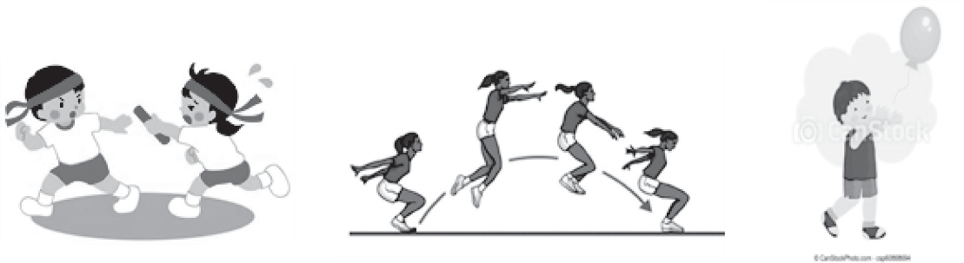
Sqarohet qartë nga mësimdhënësi/ja se atletika është një sport me disa disiplina, të cilat ndahen në vrapime, kërcime, hedhje.
Aktivitetet fizike dhe sporti ndihmojnë për të qëndruar aktivë dhe të shëndetshëm.
Ushtrimi ndihmon në rritjen e aftësive motore. Sporti i atletikës ju bën të shkathët dhe të shpejtë. Në moshën e fëmijëve, këto mësohen nëpërmjet lojërave atletike.
Kalohet në nxehjen e trupit – lëvizje me kokën, krahët, trupin, këmbët.
Mësimdhënësi/ja shpjegon veprimet që do të kryejnë dhe ndan nxënësit në dy grupe dhe i vendos në dy kolona. Luajnë: Në garë kush del i pari; Kërcejmë larg me të dyja këmbët; Luajmë me stafetë; Kapërcej pengesa; Goditja e tullumbaces etj.; lojëra që zhvillojnë shkathtësitë atletike. Të gjitha këto lojëra praktikohen duke zbatuar rregullat përkatëse.

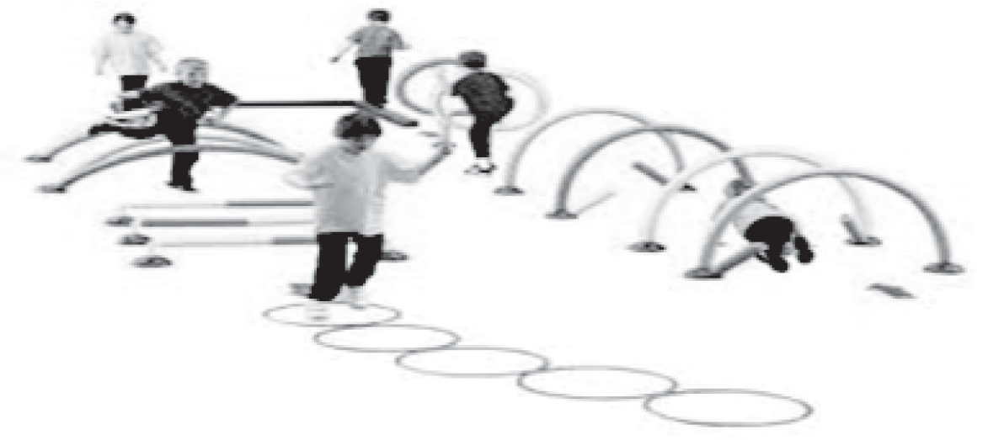

VLERËSIMI I NXËNËSVE:
Vlerësimi kryhet nëpërmjet listës së kontrollit.
Gjatë gjithë orës, mësimdhënësi/ja vlerëson emocionet dhe sjelljet e nxënësve.
DETYRAT DHE PUNA E PAVARUR:
Praktikoni këtë kompleks lëvizjesh, brenda mundësisë kohore dhe mjeteve në dispozicion që ju keni.
Reflektimi për rrjedhën e orës mësimore:

SHFMU “ ”
ASPEKTET E PËRGJITHSHME TË PLANIT TË ORËS MËSIMORE
Mësimdhënësi/ja: Data:
Fusha kurrikulare: Edukatë fizike, sportet dhe shëndeti
Lënda: Edukatë fizike, sportet dhe shëndeti
Shkalla e kurrikulës: I
Klasa II
Tema: Lojërat lëvizore dhe rëndësia e pushimit aktiv | Rezultati i të nxënit të temës:  Demonstron koordinim lëvizor në lëvizje të thjeshta manipulative në raport me mjetet në dispozicion.
Rezultatet e të nxënit për kompetencat kryesore të shkallës (të synuara):
I.1 II.8 III..2 IV.2 V.2.4.5 VI.2.3.6
Rezultatet e fushës së kurrikulës (të synuara):
Merr pjesë aktive duke zhvilluar shkathtësitë lëvizore nëpërmjet lojërave elementare dhe popullore sporteve të tjera.
ASPEKTET SPECIFIKE TË PLANIT TË ORËS MËSIMORE
Njësia mësimore: Godasim në shenjë
Fjalët kyçe: sport, lojëra, saktësi, emocione, respekt.
Rezultati/et e të nxënit për orë mësimore:
- Zhvillon shkathtësitë lëvizore nëpërmjet lojërave elementare dhe popullore.

Kriteret e suksesit:
- Përshkruan rëndësinë e lojërave për shëndetin fizik dhe mendor.
-Demonstron goditjen në shenjë nëpërmjet lojëra të ndryshme.
- Praktikon goditjen e birilave duke respektuar rregullat.

Burimet, mjetet e konkretizimit dhe materialet mësimore: mjete sportive të ndryshme, Interneti
Lidhja me lendet tjera mësimore dhe/apo çështjet ndërkurrikulare: Gjuhë dhe komunikim

PËRSHKRIMI I METODOLOGJISË DHE VEPRIMTARITË E PUNËS ME NXËNËS GJATË ORËS MËSIMORE
Prezantimi i temës, shfaqim paranjohuritë përmes pyetjeve të hapura.
U tregojmë nxënësve figurat. Ata shpjegojnë si i kuptojnë ato, duke dhënë opinione të ndryshme

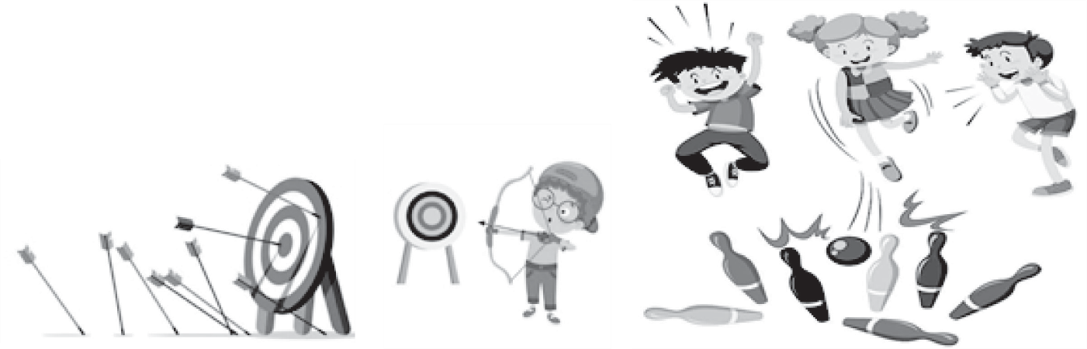

Mësimdhënësi/ja sqaron se në këtë orë mësimore do të luajnë lojëra duke goditur në shenjë. Kështu do të zhvillohet aftësia e hedhjes dhe saktësia.
Sqarohen nxënësit mbi rëndësinë e zhvillimit të forcës së krahëve, hedhjen.
Mësimdhënësi/ja ndan grupet duke marrë mendime nga nxënësit se çfarë ata do të donin të praktikonin në këtë ditë. Praktikohen gjuajtje të ndryshme në shenjë si në figura, sipas mjeteve në dispozicion. Këshillohen nxënësit të zbatojnë rregullat për tu ruajtur nga lëndimet.
Në fazën mbyllëse, nxënësit fillojnë ta rregullojnë frymëmarrjen. Tregojnë dhe japin mendime se si e përjetuan këtë orë mësimore

VLERËSIMI I NXËNËSVE:
Vlerësimi, lista e kontrollit, pjesëmarrja aktive dhe vlerësimi formativ.
DETYRAT DHE PUNA E PAVARUR:
- Praktikoni hedhjen e topit të mbushur. Cili nga ju e hedh atë më larg?
- Plotësoni fjalinë: Hedhja e topit të mbushur i ngjan (hedhjes së gjyles) në sportin e atletikës.
Gjuajtja në shenjë të ndihmon për (hedhjen e shtizës) në sportin e atletikës. (Sipas mundësisë së kohës në dispozicion dhe mjeteve.)
Reflektimi për rrjedhën e orës mësimore:

SHFMU “ ”
ASPEKTET E PËRGJITHSHME TË PLANIT TË ORËS MËSIMORE
Mësimdhënësi/ja: Data:
Fusha kurrikulare: Edukatë fizike, sportet dhe shëndeti
Lënda: Edukatë fizike, sportet dhe shëndeti
Shkalla e kurrikulës: I
Klasa II
Tema: Lojërat lëvizore dhe rëndësia e pushimit aktiv | Rezultati i të nxënit të temës:  Aplikon ushtrime me elemente të hapësirës, gjerësisë, formës, forcës, shpejtësisë, kohës dhe ritmit të lëvizjes.
Rezultatet e të nxënit për kompetencat kryesore të shkallës (të synuara):
I. 3 II.8 III.2 IV.2.4 V.2.4.5 VI.2.3.6
Rezultatet e fushës së kurrikulës (të synuara): Merr pjesë aktive duke zhvilluar shkathtësitë lëvizore nëpërmjet lojërave elementare dhe popullore, si dhe sporteve të tjera.
ASPEKTET SPECIFIKE TË PLANIT TË ORËS MËSIMORE
Njësia mësimore: Lëvizje gjimnastikore
Fjalët kyçe: gjimnastikë, lëvizje manipulative, gjithëpërfshirje.
Rezultati/et e të nxënit për orë mësimore:
- Zhvillon shkathtësitë lëvizore nëpërmjet lëvizjeve manipulative me mjete gjimnastikore

Kriteret e suksesit:
- Reflekton elasticitet dhe ritëm në përdorimin e rrethit
Burimet, mjetet e konkretizimit dhe materialet mësimore: piramida, topa, dyshek, litar, sënduk për lojën. Interneti
https://youtu.be/CG37eyKtads situata reale mbi gjithëpërfshirjen.
Lidhja me lëndët e tjera mësimore dhe/apo çështjet ndërkurrikulare: Gjuhë dhe komunikim

PËRSHKRIMI I METODOLOGJISË DHE VEPRIMTARITË E PUNËS ME NXËNËS GJATË ORËS MËSIMORE
Prezantimi i temës, nxjerrim paranjohuritë përmes pyetjeve të hapura. Pyetje të mundshme: A luani ju me rreth? A keni parë në media apo internet kampionat të gjimnastikës me mjete? Kush e di nga ju, si quhet kjo gjimnastikë?

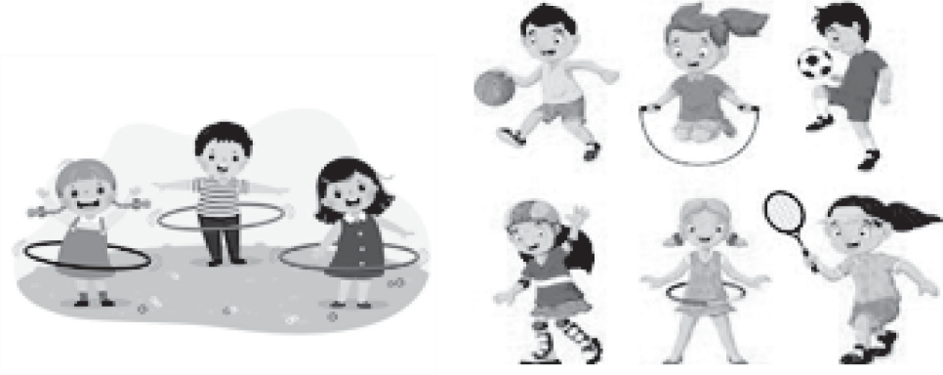

Nxënësit mësojnë përmes studimit, diskutimeve, por edhe përmes praktikës, se mjetet gjimnastikore zhvillojnë aftësitë manipulative. Mësimdhënësi/ja fton në diskutim edhe fëmijët më aftësi ndryshe. Edhe ata mund të marrin pjesë aktive në këtë orë mësimi me mjetin që ata mund të përdorin. Mësimdhënësi/ ja sqaron ata se lloji i gjimnastikës që kryhet me mjete quhet gjimnastikë ritmike dhe shoqërohet me muzikë. Mjetet janë: rreth, top, birila, litar, fjongo. Lëvizje manipulative zhvillojnë aftësi fizike, shkathtësi dhe forcon muskujt.
Më pas, nxënësit ndahen në grupe dhe luajnë duke hedhur dhe pritur rrethin, rrotulluar me pjesë të ndryshme të trupit. Luajnë duke hedhur litarin apo mjetin që disponon mësimdhënësi/ja, i cili mund të jetë edhe shami, top i madhësive të ndryshme etj.
Zbatohen rregullat e përdorimit të mjetit njësoj për të gjithë.

VLERËSIMI I NXËNËSVE:
Vlerësimi, lista e kontrollit, pjesëmarrja aktive dhe angazhimi, performanca me mjetin.
DETYRAT DHE PUNA E PAVARUR:
Në fund të orës mësimore kryhet veprimtari.
Lëvizjet kryhen si në figurë. Përdorini me kujdes mjetet, që të mos dëmtoni veten dhe të tjerët.
Reflektimi për rrjedhën e orës mësimore:

SHFMU “ ”
ASPEKTET E PËRGJITHSHME TË PLANIT TË ORËS MËSIMORE
Mësimdhënësi/ja: Data:
Fusha kurrikulare: Edukatë fizike, sportet dhe shëndeti
Lënda: Edukatë fizike, sportet dhe shëndeti
Shkalla e kurrikulës: I
Klasa II
Tema: Lojërat lëvizore dhe rëndësia e pushimit aktiv | Rezultati i të nxënit të temës:  Aplikon ushtrime me elemente të hapësirës, gjerësisë, formës, forcës, vertikale kokë e duar.
Rezultatet e të nxënit për kompetencat kryesore të shkallës (të synuara):
I.3 II.1. III.2.3. IV.2.3 V.2.4. VI.3.4.6
Rezultatet e fushës së kurrikulës (të synuara): Merr pjesë aktive duke zhvilluar shkathtësitë lëvizore nëpërmjet lojërave elementare dhe popullore, si dhe sporteve të tjera.
ASPEKTET SPECIFIKE TË PLANIT TË ORËS MËSIMORE
Njësia mësimore: Vertikale mbi kokë e duar
Fjalët kyçe: lojë, luaj ndershëm, ushtrim, rregulla, respekt.
Rezultati/et e të nxënit për orë mësimore:
- Aplikon teknikat fillestare të vertikales kokë e duar.

Kriteret e suksesit:
- Demonstron ushtrime për parapërgatitjen për elementin gjimnastikor.
- Demonstron vertikalen kokë e duar me ndihmë ose jo, në forma të ndryshme.

Burimet, mjetet e konkretizimit dhe materialet mësimore: dyshek gjimnastikor, top,Interneti
Lidhja me lëndët e tjera mësimore dhe/apo çështjet ndërkurrikulare: Gjuhë dhe komunikim, TIK interneti

PËRSHKRIMI I METODOLOGJISË DHE VEPRIMTARITË E PUNËS ME NXËNËS GJATË ORËS MËSIMORE
Prezantimi i temës, shfaqim paranjohuritë përmes pyetjeve të hapura.
A e njihni këtë element gjimnastikor? A e keni praktikuar ndonjëherë? A ka nxënës/se që merren me sportin e gjimnastikës? Pse është e rëndësishme të merresh me gjimnastikë?

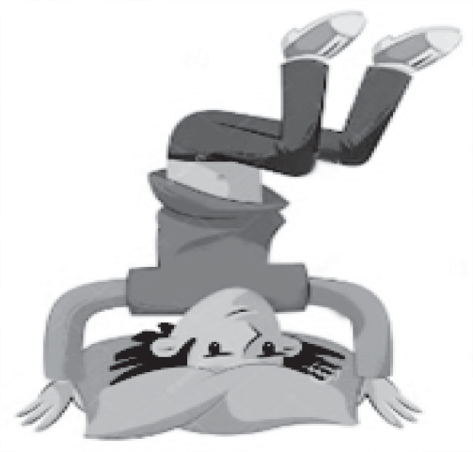

Ju tregohen nxënësve figurat. Ata shpjegojnë si i kuptojnë ato.
Mësimdhënësi/ja sqaron nxënësit mbi rëndësinë e ushtrimeve gjimnastikore. Nxënësit tregojnë nga përvoja e tyre mbi ngjarje që lidhen me temën.
Mësimdhënësi/ja bën parapërgatitjen e nxënësve për aktivitetet fizike nëpërmjet ushtrimeve të thjeshta me krahët dhe këmbët. Ecje dhe rendje me ritëm të ndryshëm. Vrapim me sinjale, ec dhe ndalo duke përdorur piketa ose vizatime në tokë me shkumës.
Në fazën kryesore praktikohen ushtrime për pjesë të ndryshme të trupit. Demonstrohet qëndrimi mbi kokë e duar nga mësimdhënësi/ja apo një nxënës. Vendosen pëllëmbët dhe koka në formë trekëndëshi mbi dyshek dhe këmbët hidhen lart duke i mbështetur në mur. Ndihmohen ta kryejnë elementin. Por ata mund ta bëjnë edhe në mënyrën e tyre, si ta kenë më të thjeshtë.

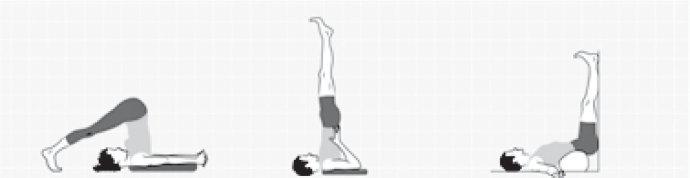

Pastaj, në formë rrethi, nxënësit fillojnë ta rregullojnë frymëmarrjen, duke marrë frymë me hundë dhe duke liruar frymëmarrjen me gojë, duke bërë ushtrime për ftohje
VLERËSIMI I NXËNËSVE:
Vlerësimi, lista e kontrollit, pjesëmarrja aktive dhe vlerësimi formativ
DETYRAT DHE PUNA E PAVARUR:
Zgjidhni të kryeni një veprim si në figurë, për të edukuar ekuilibrin. Luani lojën “Sfida”. Ai që e kryen më mirë dhe qëndron 5 sekonda, fiton.
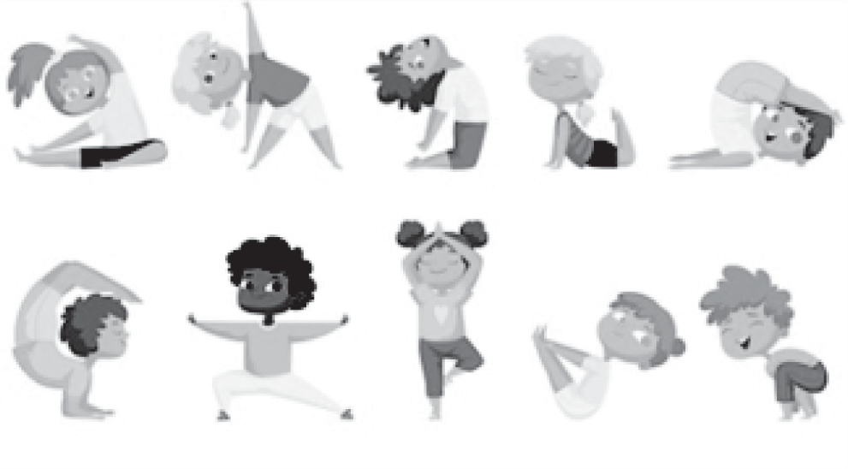

Reflektimi për rrjedhën e orës mësimore:

SHFMU “ ”
ASPEKTET E PËRGJITHSHME TË PLANIT TË ORËS MËSIMORE
Mësimdhënësi/ja: Data:
Fusha kurrikulare: Edukatë fizike, sportet dhe shëndeti
Lënda: Edukatë fizike, sportet dhe shëndeti
Shkalla e kurrikulës: I
Klasa II
Tema: I shëndoshë dhe i lumtur | Rezultati i të nxënit të temës:  Paraqet në forma të ndryshme individin e shëndoshë dhe të jetuarit e shëndetshëm.
Rezultatet e të nxënit për kompetencat kryesore të shkallës (të synuara):
I..3 II.1. III.2.3.4 IV.2.3 V.2.4.7 VI.3.4.6
Rezultatet e fushës së kurrikulës (të synuara):
- Tregon për ndjenjat e tij /saj në situatat e jetës se përditshme.
- Identifikon të drejtat dhe përgjegjësitë tij/saj.
ASPEKTET SPECIFIKE TË PLANIT TË ORËS MËSIMORE
Njësia mësimore: Kapërdimje para
Fjalët kyçe: sport, gjimnastikë, element gjimnastikor.
Rezultati/et e të nxënit për orë mësimore:
Demonstron elementin gjimnastikor, kapërdimjen para mbi duar.

Kriteret e suksesit:
- Zbaton rregullat dhe fazat e kryerjes së elementit.
- Demonstron kapërdimjen para, mbi duar me ose pa ndihmë
Burimet, mjetet e konkretizimit dhe materialet mësimore: dyshek, topa, mjete të ndryshme sportive etj. Interneti https://ëëë.youtube.com/ëatch?v=TSsCIEs17D8
Lidhja me lëndët e tjera mësimore dhe/apo çështjet ndërkurrikulare: Gjuhë dhe komunikim

PËRSHKRIMI I METODOLOGJISË DHE VEPRIMTARITË E PUNËS ME NXËNËS GJATË ORËS MËSIMORE
Prezantimi i temës dhe jepen disa foto dhe video mbi temën. Nxjerrim paranjohuritë përmes pyetjeve të hapura.
Pyetjet e mundshme: A keni praktikuar ndonjëherë gjimnastikë? Si quhet ky element? Cili nga ju mund ta demonstrojë atë?
Mësimdhënësi/ja sqaron se ky është një element gjimnastikor. Në fillim, mësohet pjesë-pjesë, pastaj ky aktivitet kryhet komplet. Bëhet parapërgatitja e nxënësve për aktivitetet fizike, nëpërmjet ushtrimeve të thjeshta me krahët dhe këmbët. Ecje dhe rendje me ritëm të ndryshëm. Zgjatje e muskujve në tokë.
Vendosen nxënësit në një rresht dhe mbi dyshek kryejnë përkundjet e djepit (trupi i mbledhur, këmbët e kapura me duar). Pastaj mësohet vendosja e duarve dhe kokës. Theksohet që trupi të jetë i mbledhur si
iriq. Nga një nivel më i lartë, rrokullisje i mbledhur në një nivel më të ulët, si në video. Pastaj mbi dyshek me ndihmë dhe pa ndihmë praktikohet kapërdimja.

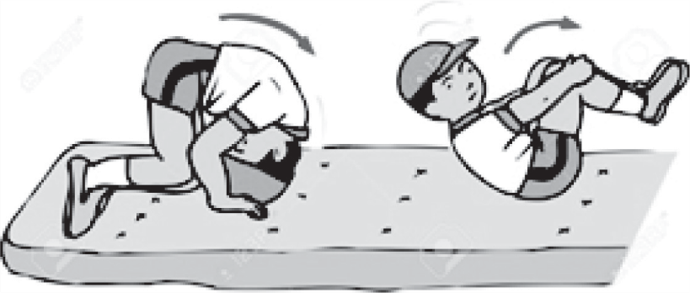

Kalohet në rregullim të frymëmarrjes dhe shkriftim të muskujve. Merret mendimi i nxënësve se si e përjetuan orën e sotme të mësimit.

VLERËSIMI I NXËNËSVE:
Vlerësimi, lista e kontrollit, pjesëmarrja aktive dhe vlerësimi formativ.
DETYRAT DHE PUNA E PAVARUR:
Praktikohet kapërdimja dhe vlerësohet me shprehje dhe fjalë.
Reflektimi për rrjedhën e orës mësimore:

SHFMU “ ”
ASPEKTET E PËRGJITHSHME TË PLANIT TË ORËS MËSIMORE
Mësimdhënësi/ja: Data:
Fusha kurrikulare: Edukatë fizike, sportet dhe shëndeti
Lënda: Edukatë fizike, sportet dhe shëndeti
Shkalla e kurrikulës: I
Klasa II
Tema:  Ushqimi i shëndetshëm dhe shprehitë e të ushqyerit | Rezultati i të nxënit të temës:  Diskuton për shprehitë e shëndetshme të të ushqyerit.
Rezultatet e të nxënit për kompetencat kryesore të shkallës (të synuara): I.3 II.8 III.7 V.5 VI.4
Rezultatet e fushës së kurrikulës (të synuara):
- Dallon mënyrën e drejtë të të ushqyerit sipas rutinës, ushqimin e shëndetshëm dhe jo të shëndetshëm
- Shpjegon ndikimin e të ushqyerit në rritje dhe në zhvillim.
ASPEKTET SPECIFIKE TË PLANIT TË ORËS MËSIMORE
Njësia mësimore: Disa ushqime të dëmshme për shëndetin
Fjalët kyçe: ushqime të shëndetshme, ushqime të dëmshme, alergji, intolerancë, aktivitet fizik, lojëra.
Rezultati/et e të nxënit për orë mësimore:
Dallon ushqimet që ndihmojnë dhe ato që dëmtojnë shëndetin

Kriteret e suksesit:
- Demonstron zakone të mira të ushqyerjes.
- Realizon ushtrime në çifte dhe grup.
- Grupon ushqimet e shëndetshme dhe ato pashëndetshme.

Burimet, mjetet e konkretizimit dhe materialet mësimore: mjete sportive të ndryshme, lapustila, letër. Interneti, programi i aktiviteteve PE, https://ëëë.youtube.com/ëatch?v=b8aalodpNbI
Lidhja me lëndët e tjera mësimore dhe/apo çështjet ndërkurrikulare: Gjuhë dhe komunikim

PËRSHKRIMI I METODOLOGJISË DHE VEPRIMTARITË E PUNËS ME NXËNËS GJATË ORËS MËSIMORE
Prezantimi i temës, duke u bërë të ditur nxënësve se jo të gjitha ushqimet janë të dobishme.
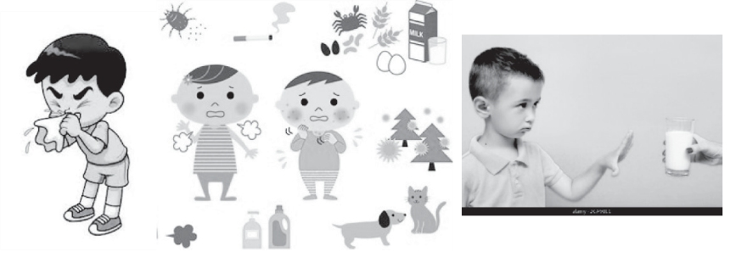
Jepen figurat dhe ju kërkohet nxënësve të japin mendimin e tyre mbi to.
Mësimdhënësi/ja shpjegon se disa ushqime mund të sëmurin. Të tilla janë produktet e pasura me sheqer, pijet e gazuara, ushqimet e skuqura, ushqime të shpejta (fast-food).
Sheqeri merret edhe nga frutat, por ky është natyral.
Alergjia dhe intoleranca nga disa ushqime dëmton shëndetin.
Disa ushqime, pluhurat, polenet e luleve etj. mund të shkaktojnë alergji. Drithërat, qumështi, kikirikët etj., mund të shkaktojnë intolerancë.
Pse disa ushqime krijojnë atë që quhet alergji? Cilat janë shenjat e saj? Ku duhet të drejtohemi?
Rritja e rezistencës nëpërmjet aktivitetit dhe sportit, forcon sistemin imunitar që është përgjegjës për këto dy çrregullime të ushqimit. Kalohet në aktivitet.
Kryhet 10 minuta një loje p.sh.: “ Vrapo se të kapa”; “Lufta e gjelave” etj.
Pastaj kalon në disa ushtrimeve të përgatitjes së përgjithshme fizike. Nxënësit vendosen në dy rreshta para dhe praktikojnë ushtrime që fillojnë me lëvizjet e kokës, pastaj krahëve, trupit, këmbëve.
Në fazën e ftohjes, në formë rrethi nxënësit fillojnë ta rregullojnë frymëmarrjen, duke marrë frymë me hundë dhe duke liruar frymëmarrjen me gojë. Shkriftojnë trupin në ecje të lirë sipas dëshirës

VLERËSIMI I NXËNËSVE:
Vlerësimi, lista e kontrollit, pjesëmarrja aktive dhe vlerësimi formativ.
DETYRAT DHE PUNA E PAVARUR:
Veprimtaria e tekstit. Ngjyrosni ushqimet e shëndetshme.
Reflektimi për rrjedhën e orës mësimore:

SHFMU “ ”
ASPEKTET E PËRGJITHSHME TË PLANIT TË ORËS MËSIMORE
Mësimdhënësi/ja: Data:
Fusha kurrikulare: Edukatë fizike, sportet dhe shëndeti
Lënda: Edukatë fizike, sportet dhe shëndeti
Shkalla e kurrikulës: I
Klasa II
Tema: Ushqimi i shëndetshëm dhe kultura e të ushqyerit | Rezultati i të nxënit të temës:  Dallon vlerat ushqyese të produktet që konsumon.
Rezultatet e të nxënit për kompetencat kryesore të shkallës (të synuara):
I.1.3 II.8 III.2.3 IV.4 V.5 VI.4.6
Rezultatet e fushës së kurrikulës (të synuara):
Dallon mënyrën e drejtë të të ushqyerit sipas rutinës, ushqimin e shëndetshëm dhe jo të shëndetshëm dhe shpjegon ndikimin e të ushqyerit në rritje dhe në zhvillim.
ASPEKTET SPECIFIKE TË PLANIT TË ORËS MËSIMORE
Njësia mësimore: Zakonet e mira të të ushqyerit
Fjalët kyçe: higjienë, ushtrime, lojë, argëtim.
Rezultati/et e të nxënit për orë mësimore:
Dallon llojet e ushqimeve që përdor në menynë e tij/saj.

Kriteret e suksesit:
- Përshkruan të jetuarit në mënyrë të shëndetshme.
- Planifikon një mëngjes të shëndetshëm.
Burimet, mjetet e konkretizimit dhe materialet mësimore: ushqime ngjyra-ngjyra, tabakë letre, plastelinë, lapustila, Interneti.
Lidhja me lëndët e tjera mësimore dhe/apo çështjet ndërkurrikulare: Gjuhë dhe komunikim. TIK interneti.

PËRSHKRIMI I METODOLOGJISË DHE VEPRIMTARITË E PUNËS ME NXËNËS GJATË ORËS MËSIMORE
Prezantimi i temës, nxjerrim paranjohuritë përmes pyetjeve të hapura. Ju tregohen nxënësve figurat. Ata shpjegojnë si i kuptojnë ato.

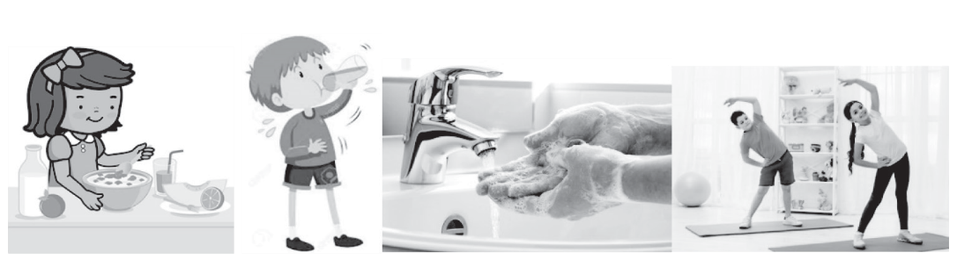

Mësimdhënësi/ja sqaron nxënësit mbi zbatimin e disa zakone të mira në lidhje me ushqimin. Nuk hamë gjithmonë të njëjtat ushqime, për të marrë vlera ushqyese të ndryshme. Ushqimin e hamë në tavolinë. Vakti më i rëndësishëm për ne është mëngjesi.

Mësimdhënësi/ja shpjegon mbi higjienën e ushqimeve që përfshin:
-pastrimin e tyre me ujë të bollshëm e të pastër.
- ruajtja në vende të freskëta, frigorifer.
Mësimdhënës/ja bën parapërgatitjen e nxënësve për aktivitet. Në fazën e mbylljes praktikohet loja si: “Topi në tunel”, etj.
Pastaj, në formë rrethi, nxënësit fillojnë ta rregullojnë frymëmarrjen, duke marrë frymë me hundë dhe duke liruar frymëmarrjen me gojë.
Praktikojnë larjen e duarve pas aktivitetit.
VLERËSIMI I NXËNËSVE:
Vlerësimi, lista e kontrollit, pjesëmarrja aktive dhe vlerësimi formativ.
DETYRAT DHE PUNA E PAVARUR:
- Veprimtaria e tekstit.
- Gjeni rrugën për në tavolinën e ngrënies. (opsionale në varësi të kohës në dispozicion).

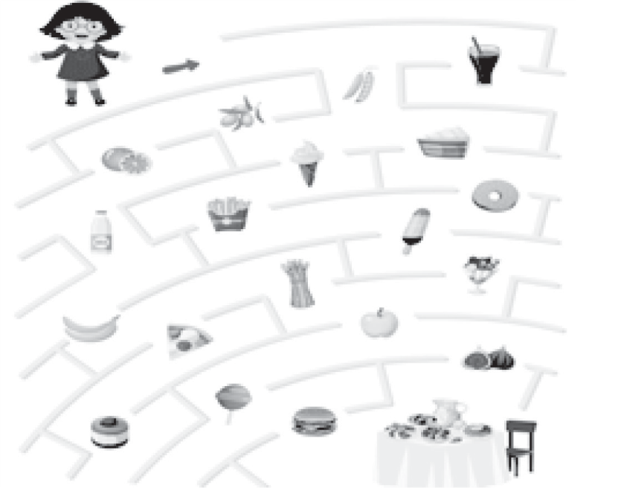

Reflektimi për rrjedhën e orës mësimore:

SHFMU “ ”
ASPEKTET E PËRGJITHSHME TË PLANIT TË ORËS MËSIMORE
Mësimdhënësi/ja: Data:
Fusha kurrikulare: Edukatë fizike, sportet dhe shëndeti
Lënda: Edukatë fizike, sportet dhe shëndeti
Shkalla e kurrikulës: I
Klasa II
Tema: Ushqimi i shëndetshëm dhe kultura e të ushqyerit | Rezultati i të nxënit të temës: Shpjegon prejardhjen e ushqimeve që konsumon.
Rezultatet e të nxënit për kompetencat kryesore të shkallës (të synuara):
I.3 II.3 III.3 IV.2 V.5 VI.4.6
Rezultatet e fushës së kurrikulës (të synuara): Dallon mënyrën e drejtë të të ushqyerit sipas rutinës, ushqimin e shëndetshëm dhe jo të shëndetshëm dhe shpjegon ndikimin e të ushqyerit në rritje dhe në zhvillim.
ASPEKTET SPECIFIKE TË PLANIT TË ORËS MËSIMORE
Njësia mësimore: Ushqimet bimore dhe shtazore
Fjalët kyçe: ushqime bimore, ushqime shtazore, piramida e ushqimit, të dobishme.
Rezultati/et e të nxënit për orë mësimore:
Njeh produktet e ushqimit nga bota bimore dhe shtazore.

Kriteret e suksesit:
- Përshkruan të ushqyerit sipas piramidës ushqimore.
- Dallon ushqimet bimore dhe shtazore.
- Lidh me shigjetë ushqimin me burimin nga vjen ai.

Burimet, mjetet e konkretizimit dhe materialet mësimore: tabakë letre, lapustila, foto, plastelinë, video. Interneti, https://ëëë.youtube.com/ëatch?v=j4uImCEtfOo
Lidhja me lëndët e tjera mësimore dhe/apo çështjet ndërkurrikulare: Gjuhë dhe komunikim, TIK interneti.

PËRSHKRIMI I METODOLOGJISË DHE VEPRIMTARITË E PUNËS ME NXËNËS GJATË ORËS MËSIMORE
Prezantimi i temës, nxjerrim paranjohuritë përmes pyetjeve të hapura. Pyetje të mundshme:
Pse quhen ushqime bimore? Pse quhen ushqime shtazore? Cili është ndryshimi midis ushqimit të kafshëve dhe ushqimit bimor?
Ju tregohen nxënësve video mbi zakonet e mira të jetesës, ku hyn përveç higjienës edhe ushqyerja e shëndetshme. Ata shpjegojnë si i kuptojnë ato.
Mësimdhënësi sqaron qartë nxënësit mbi grupet e ushqimeve, bimore dhe shtazore. Shkruan në dërrasë në dy kolona ushqimet për secilin grup. I gjithë ushqimi vjen nga bimët.
Karbohidratet gjenden tek drithërat.
Yndyrat i gjejmë te vaji i ullirit, bulmeti, lajthia dhe arra.
Proteinat i gjejmë te mishi, qumështi, peshku, vezët, arrat, bajamet dhe bishtajat. Vitaminat i gjejmë te perimet, frutat, drithërat dhe qumështi.
Ujin e gjejmë te lëngjet, frutat, perimet dhe shumica e ushqimeve. Ai është i domosdoshëm për të gjitha format e jetës.
Mineralet i gjejmë te perimet, frutat, mishi dhe qumështi. Ato janë lëndë me rëndësi jetësore për njeriun. Fibrat i gjejmë te frutat, perimet dhe drithërat.
Mësimdhënësi/ja bën parapërgatitjen e nxënësve për aktivitet, duke i ndarë në grupe me detyra të veçanta (vizatim, punim me plastelinë i piramidës, së ushqimit ,vizatim/punim i frutave dhe perimeve që ata I pëlqejnë etj.).

VLERËSIMI I NXËNËSVE:
Vlerësimi, lista e kontrollit, pjesëmarrja aktive dhe vlerësimi formativ.
DETYRAT DHE PUNA E PAVARUR:
Secili nxënës duhet të shprehë mendimin e vet mbi temën. Veprimtaria e tekstit.
Reflektimi për rrjedhën e orës mësimore:

SHFMU “ ”
ASPEKTET E PËRGJITHSHME TË PLANIT TË ORËS MËSIMORE
Mësimdhënësi/ja: Data:
Fusha kurrikulare: Edukatë fizike, sportet dhe shëndeti
Lënda: Edukatë fizike, sportet dhe shëndeti
Shkalla e kurrikulës: I
Klasa II
Tema: Ushqimi i shëndetshëm dhe kultura e të ushqyerit | Rezultati i të nxënit të temës: Shpjegon prejardhjen e ushqimeve që konsumon
Rezultatet e të nxënit për kompetencat kryesore të shkallës (të synuara):
I.3. III.2.3 IV.2 V.3.5 VI.4.6
Rezultatet e fushës së kurrikulës (të synuara): Dallon mënyrën e drejtë të të ushqyerit sipas rutinës, ushqimin e shëndetshëm dhe jo të shëndetshëm dhe shpjegon ndikimin e të ushqyerit në rritje dhe në zhvillim.
ASPEKTET SPECIFIKE TË PLANIT TË ORËS MËSIMORE
Njësia mësimore: Miq me vitaminat
Fjalët kyçe: shëndet, aktivitet, argëtim, i lumtur.
Rezultati/et e të nxënit për orë mësimore:
Vlerëson ndikimin e ushqimit dhe aktiviteteve fizike në shëndet.

Kriteret e suksesit:
- Përshkruan të ushqyerit në mënyrë të shëndetshme.
- Krahason jetën pasive dhe pasojat, me atë aktive.
- Ekzekuton veprimtari, lojëra për të qenë i shëndetshëm.
- Emërton veprime që ndikojnë në rritje të shëndetshme.

Burimet, mjetet e konkretizimit dhe materialet mësimore: kripëra dhe vitamina, shëndet fizik dhe mendor, aktivitet dhe sport. Interneti, https://ëëë.youtube.com/ëatch?v=fE8lezHs19s
Lidhja me lëndët e tjera mësimore dhe/apo çështjet ndërkurrikulare:
Gjuhë dhe komunikim, Njeriu dhe natyra, TIK interneti.
PËRSHKRIMI I METODOLOGJISË DHE VEPRIMTARITË E PUNËS ME NXËNËS GJATË ORËS MËSIMORE
Prezantimi i temës, nxjerrim  paranjohuritë përmes pyetjeve  të hapura. Ju tregohen nxënësve  foto, video mbi zakonet e mira  të jetesës. Ata shpjegojnë si i  kuptojnë ato. | 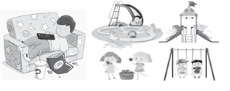
Mësimdhënësi/ja sqaron qartë mbi ushqyerjen në mënyrë të shëndetshme; Krahasohen pasiviteti dhe jeta aktive, duke vënë theksin mbi pasojat e obezitetit. Nxënësit tregojnë përvoja personale nga jeta e tyre në lidhje me temën.
Në fazën e mbylljes ekzekutohen veprimtari, lojëra për të qenë të shëndetshëm si: ““Hedhja e jastëkut”; “ Shkopi argëtues” etj.
VLERËSIMI I NXËNËSVE:
Vlerësimi, lista e kontrollit, pjesëmarrjen aktive në orën e mësimit.
DETYRAT DHE PUNA E PAVARUR:
Secili nxënës duhet të shprehë mendimin e vet me 5 fjali, mbi rëndësinë e aktivitetit fizik dhe ushqimit të shëndetshëm.
Veprimtaria e tekstit. Emërto dy veprime që ndikojnë në rritje të shëndetshme.
Reflektimi për rrjedhën e orës mësimore:

SHFMU “ ”
ASPEKTET E PËRGJITHSHME TË PLANIT TË ORËS MËSIMORE
Mësimdhënësi/ja: Data:
Fusha kurrikulare: Edukatë fizike, sportet dhe shëndeti
Lënda: Edukatë fizike, sportet dhe shëndeti
Shkalla e kurrikulës: I
Klasa II
Tema: Mbrojtja dhe siguria nga rreziqet | Rezultati i të nxënit të temës:  Diskuton për sigurinë dhe rreziqet në jetën e përditshme në shtëpi, shkollë dhe mjedise tjera.
Rezultatet e të nxënit për kompetencat kryesore të shkallës (të synuara):
I.3 III. 2.3 IV.4 V.5.6 VI.2.3.4
Rezultatet e fushës së kurrikulës (të synuara): Identifikon rreziqet e ndryshme në shtëpi në shkollë dhe mjedisin ku jeton.
ASPEKTET SPECIFIKE TË PLANIT TË ORËS MËSIMORE
Njësia mësimore: Siguria dhe rreziqet për fëmijët
Fjalët kyçe: rrezik, kujdes, rregull
Rezultati/et e të nxënit për orë mësimore:
Dallon veprime që përbëjnë rrezik për fëmijët.

Kriteret e suksesit:
- Emërton disa veprime që mund të jenë të rrezikshme për fëmijët.
- - Ndan përvojat e tij me të tjerët.
Burimet, mjetet e konkretizimit dhe materialet mësimore: libri i nxënësit.
Lidhja me lëndët e tjera mësimore dhe/apo çështjet ndërkurrikulare: Gjuhët dhe komunikimi, Njeriu dhe natyra, Shkathtësi për jetë.

PËRSHKRIMI I METODOLOGJISË DHE VEPRIMTARITË E PUNËS ME NXËNËS GJATË ORËS MËSIMORE
Aktiviteti i parë
Nxënësit njihen me njësinë mësimore.
Nxiten të tregojnë disa rregulla që duhet të zbatojnë në shkollë.
- - Si mendoni pse duhet të zbatojmë rregulla?
Aktiviteti i dytë
Nxiten nxënësit të tregojnë disa veprime që mund të përbëjnë rrezik për ta dhe listohen në tabelë. Tregojnë përvoja personale nga jeta e tyre në lidhje me temën.

Hapen librat, lexohet materiali i dhënë dhe diskutohet rreth figurave.
Theksohet rëndësia e marrjes së masave parandaluese për evitimin e situatave të rrezikshme.
Aktiviteti i tretë
Përforcohen njohuritë e nxënësve duke punuar veprimtarinë në libër:
Plotësoni fjalitë me një nga fjalët jam/nuk jam.
Kur zbatoj rregulla në lojë jam më i sigurt.
Kur ngas biçikletën pa kapelë mbrojtëse nuk jam i sigurt.

Nxiten të diskutojnë rreth pyetjes:
- Pse duhet të parandalojmë situatat e rrezikshme ?

VLERËSIMI I NXËNËSVE:
Lista e kontrollit
Mësimdhënësi/ja vlerëson nxënësit në mënyrë individuale për:
- mendimet që shprehin dhe argumentojnë në lidhje me sigurinë dhe rreziqet për fëmijët;
pjesëmarrjen aktive në orën e mësimit.

DETYRAT DHE PUNA E PAVARUR:
Reflektimi për rrjedhën e orës mësimore:

SHFMU “ ”
ASPEKTET E PËRGJITHSHME TË PLANIT TË ORËS MËSIMORE
Mësimdhënësi/ja: Data:
Fusha kurrikulare: Edukatë fizike, sportet dhe shëndeti
Lënda: Edukatë fizike, sportet dhe shëndeti
Shkalla e kurrikulës: I
Klasa II
Tema: Mbrojtja dhe siguria nga rreziqet | Rezultati i të nxënit të temë: Tregon për rëndësinë e medikamenteve dhe rreziqet nga përdorimi i barnave, substancave, preparateve, pajisjeve të ndryshme për jetën e tyre.
Rezultatet e të nxënit për kompetencat kryesore të shkallës (të synuara): I.3 III. 2. IV.2.4 V.4.5 VI.2.3
Rezultatet e fushës së kurrikulës (të synuara):
Identifikon produktet dhe mjetet të cilat nuk preken dhe nuk konsumohen, si dhe kupton se çfarë janë barnat dhe substancat e dëmshme.
ASPEKTET SPECIFIKE TË PLANIT TË ORËS MËSIMORE
Njësia mësimore: Përdorimi me kujdes i barnave
Fjalët kyçe: rrezik, kujdes, barna.
Rezultati/et e të nxënit për orë mësimore:
Kupton që barnat përdoren me kujdes dhe në praninë e prindërve.

Kriteret e suksesit:
Përshkruan barnat që mund të ketë përdorur.
Si është ndier gjatë marrjes së barnave dhe pas përdorimit të tyre.
Ndan përvojat e tij me të tjerët.

Burimet, mjetet e konkretizimit dhe materialet mësimore: libri i nxënësit.
Lidhja me lëndët e tjera mësimore dhe/apo çështjet ndërkurrikulare: Gjuhët dhe komunikimi, Njeriu dhe natyra, Shkathtësi për jetë.

PËRSHKRIMI I METODOLOGJISË DHE VEPRIMTARITË E PUNËS ME NXËNËS GJATË ORËS MËSIMORE
Aktiviteti i parë
Nxiten të japin mendimin e tyre rreth barnave. Shkruhen mendimet në tabelë pa i komentuar.

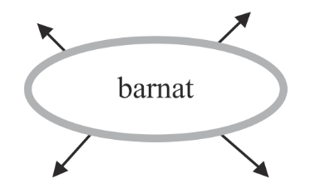
Njihen nxënësit me njësinë mësimore.

Aktiviteti i dytë
Theksohet roli i barnave dhe rëndësia që ka përdorimi i tyre në prani të prindërve dhe asnjëherë vetëm, në mënyrë që të parandalohen rreziqe të mundshme.

Hapen librat, lexohet materiali i dhënë dhe diskutohet rreth figurave.
Gjatë diskutimit nxënësit sjellin përvoja nga jeta e tyre në lidhje me përdorimin e barnave.

Aktiviteti i tretë
Nxënësit identifikojnë fjalitë e vërteta në lidhje me përdorimin e barnave:

Përdor barnat vetëm me ndihmën e prindërve. Përdor barnat vetëm kur jam i sëmurë.

VLERËSIMI I NXËNËSVE:
Lista e kontrollit
Mësimdhënësi/ja vlerëson nxënësit në mënyrë individuale për:
mendimet që shprehin dhe argumentojnë në lidhje me kujdesin e përdorimit të barnave;
pjesëmarrjen aktive në orën e mësimit.

DETYRAT DHE PUNA E PAVARUR:
Reflektimi për rrjedhën e orës mësimore:

SHFMU “ ”
ASPEKTET E PËRGJITHSHME TË PLANIT TË ORËS MËSIMORE
Mësimdhënësi/ja: Data:
Fusha kurrikulare: Edukatë fizike, sportet dhe shëndeti
Lënda: Edukatë fizike, sportet dhe shëndeti
Shkalla e kurrikulës: I
Klasa II
Tema: Mbrojtja dhe siguria nga rreziqet | Rezultati i të nxënit të temë:  Tregon për rëndësinë e medikamenteve dhe rreziqet nga përdorimi i barnave, substancave, preparateve, pajisjeve të ndryshme për jetën e tyre.
Rezultatet e të nxënit për kompetencat kryesore të shkallës (të synuara): I.3 II.4. III. 2.3 IV.2.4 V.4 VI..3

Rezultatet e fushës së kurrikulës (të synuara): Identifikon produktet dhe mjetet të cilat nuk preken dhe nuk konsumohen, si dhe kupton se çfarë janë barnat dhe substancat e dëmshme.

ASPEKTET SPECIFIKE TË PLANIT TË ORËS MËSIMORE
Njësia mësimore: Substancat e dëmshme
Fjalët kyçe: rrezik, kujdes, substanca të dëmshme.
Rezultati/et e të nxënit për orë mësimore:
Tregon disa substanca të dëmshme.

Kriteret e suksesit:
Përshkruan shenjat e rrezikut nga përdorimi i substancave të dëmshme.
Kupton që barnat përdoren sipas këshillave të mjekut.
Ndan përvojat e tij me të tjerët.

Burimet, mjetet e konkretizimit dhe materialet mësimore: libri i nxënësit.
Lidhja me lëndët e tjera mësimore dhe/apo çështjet ndërkurrikulare: Gjuhët dhe komunikimi, Njeriu dhe natyra, Shkathtësi për jetë.

PËRSHKRIMI I METODOLOGJISË DHE VEPRIMTARITË E PUNËS ME NXËNËS GJATË ORËS MËSIMORE
Aktiviteti i parë
Njihen nxënësit me njësinë mësimore.
Nxiten të shkruajnë emrin e një substance të dëmshme për shëndetin në një copë fletë. Lexohen nga nxënësit dhe shkruhen në tabelë.
Nxiten të tregojnë përse shërben secila prej tyre dhe stimulohen që të përfshihen në diskutim.
Aktiviteti i dytë
Shpjegohet se duhani, kafeja, pijet me gaz, detergjentet e ndryshëm larës janë të dëmshëm për shëndetin, prandaj me to duhet të tregohet kujdes.
Gjithashtu edhe përdorimi i barnave pa zbatuar këshillat e mjekut është i dëmshëm.

Hapen librat, lexohet materiali i dhënë dhe diskutohet rreth figurave Gjatë diskutimit nxënësit sjellin përvoja nga jeta e tyre.
Tërhiqet vëmendja në identifikimin e shenjave nga përdorimi i substancave të dëmshme si: dhimbje koke, dhimbje barku, të vjella dhe temperaturë.
Theksohet rëndësia që ka dallimi i këtyre shenjave dhe biseda me prindërit.

Aktiviteti i tretë
- Pse substancat e dëmshme dhe barnat mbahen në vende ku fëmijët nuk mund t’i kapin dhe t’i përdorin?
- Ku i mbani në familjen tuaj?

Përforcohen njohuritë e nxënësve duke punuar veprimtarinë në libër. Shënoni X te substancat e dëmshme.

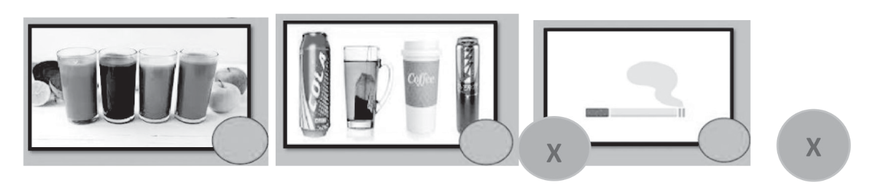

VLERËSIMI I NXËNËSVE:
Lista e kontrollit
Mësimdhënësi/ja vlerëson nxënësit në mënyrë individuale për:
- mendimet që shprehin dhe argumentojnë në lidhje me kujdesin nga substancat e dëmshme;
pjesëmarrjen aktive në orën e mësimit.

DETYRAT DHE PUNA E PAVARUR:
Reflektimi për rrjedhën e orës mësimore:

SHFMU “ ”
ASPEKTET E PËRGJITHSHME TË PLANIT TË ORËS MËSIMORE
Mësimdhënësi/ja: Data:
Fusha kurrikulare: Edukatë fizike, sportet dhe shëndeti
Lënda: Edukatë fizike, sportet dhe shëndeti
Shkalla e kurrikulës: I
Klasa II
Tema: Mbrojtja dhe siguria nga rreziqet | Rezultati i të nxënit të temë:  Tregon për rëndësinë e medikamenteve dhe rreziqet nga përdorimi i barnave, substancave, preparateve, pajisjeve të ndryshme për jetën e tyre.
Rezultatet e të nxënit për kompetencat kryesore të shkallës (të synuara): I.3 III. 2 IV.2.4 V.4.5 VI.2
Rezultatet e fushës së kurrikulës (të synuara): Identifikon rreziqet e ndryshme në shtëpi në shkollë dhe mjedisin ku jeton.

ASPEKTET SPECIFIKE TË PLANIT TË ORËS MËSIMORE
Njësia mësimore: Kujdesi nga dëmtimet në shtëpi
Fjalët kyçe: Kujdesi nga dëmtimet në shtëpi
Rezultati/et e të nxënit për orë mësimore:
Kujdeset për të parandaluar rreziqe të mundshme në shtëpi.

Kriteret e suksesit:
Ndan përvojat e tij me të tjerët.
Dallon objekte që përbëjnë rrezik në shtëpi.

Burimet, mjetet e konkretizimit dhe materialet mësimore: libri i nxënësit.
Lidhja me lëndët e tjera mësimore dhe/apo çështjet ndërkurrikulare: Gjuhët dhe komunikimi, Njeriu dhe natyra, Shkathtësi për jetë.

PËRSHKRIMI I METODOLOGJISË DHE VEPRIMTARITË E PUNËS ME NXËNËS GJATË ORËS MËSIMORE
Aktiviteti i parë
Nxënësit njihen me njësinë mësimore
Nxiten të listojnë disa objekte që përbëjnë rrezik në shtëpi.

Aktiviteti i dytë
Përmblidhen mendimet e nxënësve duke i shkruar në tabelë.
Shpjegohet se me këto objekte duhet të tregohen të kujdesshëm, në mënyrë që të parandalohen rreziqe të mundshme.
Tërhiqet vëmendja te objekte të tilla si: prizat, thikat, shkrepëset, detergjentet larës, hekuri i nxehtë, barnat, etj.

Hapen librat, lexohet materiali i dhënë dhe diskutohet rreth figurave Gjatë diskutimit nxënësit sjellin edhe përvojat e tyre të ngjashme ose jo.

Aktiviteti i tretë
Përforcohen njohuritë e nxënësve duke punuar veprimtarinë në libër. Identifikojnë objektet e rrezikshme dhe plotësojnë tabelën.

Përbën rrezik | Nuk përbën rrezik
thika | buka
hekuri | tavolina
shkrepësja | macja
Uji në dysheme | gjalpi
grerëza | Lëngu I frutave

Diskutohen me të gjithë klasën objektet e gjetura.

VLERËSIMI I NXËNËSVE:
Lista e kontrollit
Mësimdhënësi/ja vlerëson nxënësit në mënyrë individuale për:
- mendimet që shprehin dhe argumentojnë në lidhje me rreziqet në shtëpi;
pjesëmarrjen aktive në orën e mësimit.

DETYRAT DHE PUNA E PAVARUR:
Liston emrat e pesë objekteve që ka në shtëpi, të cilat përbëjnë rrezik për shëndetin.

Reflektimi për rrjedhën e orës mësimore:

SHFMU “ ” A
SPEKTET E PËRGJITHSHME TË PLANIT TË ORËS MËSIMORE
Mësimdhënësi/ja: Data:
Fusha kurrikulare: Edukatë fizike, sportet dhe shëndeti
Lënda: Edukatë fizike, sportet dhe shëndeti
Shkalla e kurrikulës: I
Klasa II: II
Tema: Mbrojtja dhe siguria nga rreziqet | Rezultati i të nxënit të temë:  Diskuton për sigurinë dhe rreziqet në jetën e përditshme në shtëpi, shkollë dhe mjedise tjera.
Rezultatet e të nxënit për kompetencat kryesore të shkallës (të synuara): I.3 III.2 IV.2.4 V.4.5 VI.3

Rezultatet e fushës së kurrikulës (të synuara): Identifikon rreziqet e ndryshme në shtëpi në shkollë dhe mjedisin ku jeton.

ASPEKTET SPECIFIKE TË PLANIT TË ORËS MËSIMORE
Njësia mësimore: Kujdesi nga aksidentet në rrugë
Fjalët kyçe: rrezik, kujdes, rregull.
Rezultati/et e të nxënit për orë mësimore:
Përshkruan format për parandalimin e rreziqeve të mundshme në rrugë.

Kriteret e suksesit:
Ndan përvojat e tij me të tjerët.
Dallon rreziqet në rrugë.
Burimet, mjetet e konkretizimit dhe materialet mësimore: libri i nxënësit.
Lidhja me lëndët e tjera mësimore dhe/apo çështjet ndërkurrikulare:
Gjuhët dhe komunikimi, Njeriu dhe natyra, Shkathtësi për jetë.

PËRSHKRIMI I METODOLOGJISË DHE VEPRIMTARITË E PUNËS ME NXËNËS GJATË ORËS MËSIMORE
Aktiviteti i parë
Nxënësit njihen me njësinë mësimore.
Nxiten të formojnë fjali me fjalët rrugë, rrezik, rregulla.

Aktiviteti i dytë
Shkruhen disa fjali të nxënësve në tabelë.
Shpjegohet se në rrugë duhet të tregohen të kujdesshëm, në mënyrë që të parandalohen rreziqe të mundshme dhe aksidente.
Tërhiqet vëmendja te situata të tilla si: loja në rrugë, loja në anë të rrugës, loja pranë makinave të parkuara etj.

Hapen librat, lexohet materiali i dhënë dhe diskutohet rreth figurave. Gjatë diskutimit nxënësit sjellin edhe përvojat e tyre të ngjashme ose jo.

Aktiviteti i tretë
Përforcohen njohuritë e nxënësve duke punuar veprimtarinë në libër. Shkruajnë këshilla në lidhje me situatat e paraqitura në figura:

Mos luaj me monopatinë në rrugë. Mos e kalo rrugën me vrap.
Diskutohen me të gjithë klasën këshillat që shkruan.

VLERËSIMI I NXËNËSVE:
Lista e kontrollit
Mësimdhënësi/ja vlerëson nxënësit në mënyrë individuale për:
- mendimet që shprehin dhe argumentojnë në lidhje me rreziqet në rrugë;
- pjesëmarrjen aktive në orën e mësimit.
DETYRAT DHE PUNA E PAVARUR:
Vëzhgon gjatë një jave shkelje të rregullave në rrugën pranë shtëpisë ku banon.

Reflektimi për rrjedhën e orës mësimore:

SHFMU “ ”
ASPEKTET E PËRGJITHSHME TË PLANIT TË ORËS MËSIMORE
Mësimdhënësi/ja: Data:
Fusha kurrikulare: Edukatë fizike, sportet dhe shëndeti
Lënda: Edukatë fizike, sportet dhe shëndeti
Shkalla e kurrikulës: I
Klasa II
Tema: Kujdesi për mjedisin | Rezultati i të nxënit të temë:  Diskuton për faktorët e mjedisit të jashtëm që ndikojnë në rritjen dhe zhvillimin e tij/saj.
Rezultatet e të nxënit për kompetencat kryesore të shkallës (të synuara): I..3 III. 2 IV.2. V.5.7 VI.2.

Rezultatet e fushës së kurrikulës (të synuara): Kupton rëndësinë e zhvillimit të vazhdueshëm të aftësive fizike, dhe ndikimin e mjedisit në shëndetin dhe cilësinë e jetës.

ASPEKTET SPECIFIKE TË PLANIT TË ORËS MËSIMORE
Njësia mësimore: Mbaj pastër mjedisin
Fjalët kyçe: mjedis, riciklim, ndotje.
Rezultati/et e të nxënit për orë mësimore:
Shpjegon rëndësinë që ka riciklimi për mbajtjen pastër të mjedisit.

Kriteret e suksesit:
- Përshkruan gjërat që riciklohen.
- Tregon çfarë është riciklimi.
- Komenton veprimet e gabuara ne hedhjen e mbeturinave.

Burimet, mjetet e konkretizimit dhe materialet mësimore: libri i nxënësit, objekte të riciklueshme, gota plastike, fill me gjatësi rreth 2 m.
Lidhja me lëndët e tjera mësimore dhe/apo çështjet ndërkurrikulare:
Gjuhët dhe komunikimi, Njeriu dhe natyra, Shkathtësi për jetë.

PËRSHKRIMI I METODOLOGJISË DHE VEPRIMTARITË E PUNËS ME NXËNËS GJATË ORËS MËSIMORE
Aktiviteti i parë
Nxënësit nxiten të tregojnë çfarë dinë për riciklimin. Njihen nxënësit me njësinë mësimore

Aktiviteti i dytë
Paraqiten objekte të përgatitura me materiale të riciklueshme dhe diskutohet rreth tyre.
Nxiten nxënësit të shpjegojnë me fjalë të thjeshta rëndësinë që ka riciklimi për mbajtjen pastër të mjedisit.

Hapen librat dhe lexohet materiali duke punuar në dyshe: Paragrafin e parë njëri nga nxënësit e lexon, kurse tjetri e përmbledh. Për paragrafët e tjerë nxënësit ndërrojnë rolet.
Në përfundim, u kërkohet nxënësve të plotësojnë tabelën:

 | Çfarë është? | Materiale që riciklohen | Pse është i rëndësishëm?
Riciklimi

Diskutohet me gjithë nxënësit plotësimi i tabelës.

Aktiviteti i tretë
Nxënësit punojnë në dyshe për të përgatitur një “telefon” duke përdorur dy gota plastike dhe një fill me gjatësi rreth 2 m.
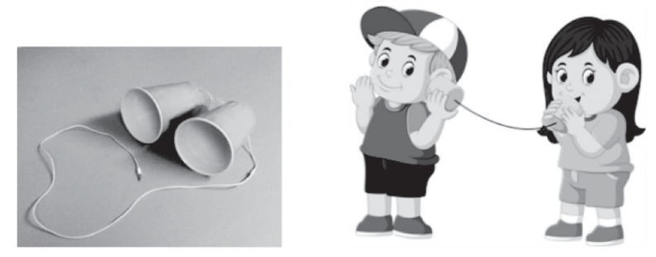
Mbasi e përgatitin, nxënësit luajnë me “telefon”.

VLERËSIMI I NXËNËSVE:
Lista e kontrollit
Mësimdhënësi/ja vlerëson nxënësit në mënyrë individuale për:
- shpjegimet që japin në lidhje me riciklimin dhe rëndësinë e tij;
- pjesëmarrjen aktive në orën e mësimit.

DETYRAT DHE PUNA E PAVARUR:
Bashkë me prindërit përgatit një lodër me materiale të riciklueshme.

Reflektimi për rrjedhën e orës mësimore:

SHFMU “ ”
ASPEKTET E PËRGJITHSHME TË PLANIT TË ORËS MËSIMORE
Mësimdhënësi/ja: Data:
Fusha kurrikulare: Edukatë fizike, sportet dhe shëndeti
Lënda: Edukatë fizike, sportet dhe shëndeti
Shkalla e kurrikulës: I
Klasa II
Tema: Kujdesi për mjedisin | Rezultati i të nxënit të temë:  Diskuton për faktorët e mjedisit të jashtëm që ndikojnë në rritjen dhe zhvillimin e tij/saj.
Rezultatet e të nxënit për kompetencat kryesore të shkallës (të synuara): I..3 III. 2. IV.2. V.5.7 VI.2.
Rezultatet e fushës së kurrikulës (të synuara): Kupton rëndësinë e zhvillimit të vazhdueshëm të aftësive fizike, dhe ndikimin e mjedisit në shëndetin dhe cilësinë e jetës.
ASPEKTET SPECIFIKE TË PLANIT TË ORËS MËSIMORE
Njësia mësimore: Mbaj pastër mjedisin
Fjalët kyçe: mjedis, riciklim, ndotje.
Rezultati/et e të nxënit për orë mësimore:
Shpjegon rëndësinë që ka riciklimi për mbajtjen pastër të mjedisit.

Kriteret e suksesit:
- Përshkruan gjërat që riciklohen.
- Tregon çfarë është riciklimi.
- - Komenton veprimet e gabuara ne hedhjen e mbeturinave.

Burimet, mjetet e konkretizimit dhe materialet mësimore: libri i nxënësit, objekte të riciklueshme, gota plastike, fill me gjatësi rreth 2 m.
Lidhja me lëndët e tjera mësimore dhe/apo çështjet ndërkurrikulare:
Gjuhët dhe komunikimi, Njeriu dhe natyra, Shkathtësi për jetë.

PËRSHKRIMI I METODOLOGJISË DHE VEPRIMTARITË E PUNËS ME NXËNËS GJATË ORËS MËSIMORE
Aktiviteti i parë
Nxënësit nxiten të tregojnë çfarë dinë për riciklimin. Njihen nxënësit me njësinë mësimore

Aktiviteti i dytë
Paraqiten objekte të përgatitura me materiale të riciklueshme dhe diskutohet rreth tyre.
Nxiten nxënësit të shpjegojnë me fjalë të thjeshta rëndësinë që ka riciklimi për mbajtjen pastër të mjedisit.

Hapen librat dhe lexohet materiali duke punuar në dyshe: Paragrafin e parë njëri nga nxënësit e lexon, kurse tjetri e përmbledh. Për paragrafët e tjerë nxënësit ndërrojnë rolet.
Në përfundim, u kërkohet nxënësve të plotësojnë tabelën:

 | Ҫfarë është? | Materiale që reciklohen | Pse është I rëndësishmë?
Riciklimi

Diskutohet me gjithë nxënësit plotësimi i tabelës.

Aktiviteti i tretë
Nxënësit punojnë në dyshe për të përgatitur një “telefon” duke përdorur dy gota plastike dhe një fill me gjatësi rreth 2 m.
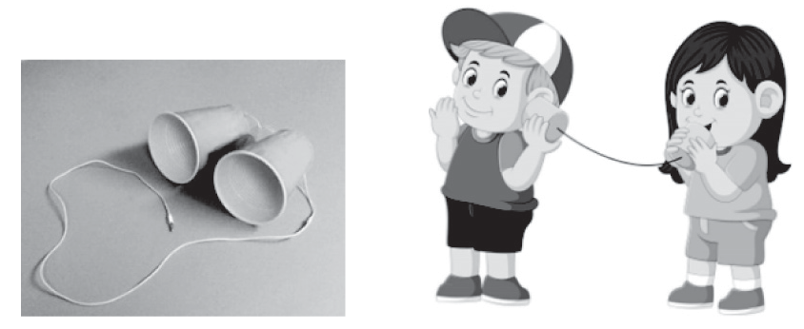
Mbasi e përgatitin, nxënësit luajnë me “telefon”.

VLERËSIMI I NXËNËSVE:
Lista e kontrollit
Mësimdhënësi/ja vlerëson nxënësit në mënyrë individuale për:
- shpjegimet që japin në lidhje me riciklimin dhe rëndësinë e tij;
- pjesëmarrjen aktive në orën e mësimit.
DETYRAT DHE PUNA E PAVARUR:
Bashkë me prindërit përgatit një lodër me materiale të riciklueshme.

Reflektimi për rrjedhën e orës mësimore:

SHFMU “ ”
ASPEKTET E PËRGJITHSHME TË PLANIT TË ORËS MËSIMORE
Mësimdhënësi/ja: Data:
Fusha kurrikulare: Edukatë fizike, sportet dhe shëndeti
Lënda: Edukatë fizike, sportet dhe shëndeti
Shkalla e kurrikulës: I
Klasa II
Tema: Kujdesi për mjedisin | Rezultati i të nxënit të temë:  Zbaton rregulla elementare të mbajtjes pastër të mjedisit që e rrethon.
Rezultatet e të nxënit për kompetencat kryesore të shkallës (të synuara): I.7 II.1 III. 2. IV.2. V.5 VI.3.6

Rezultatet e fushës së kurrikulës (të synuara): Kupton rëndësinë e zhvillimit të vazhdueshëm të aftësive fizike, dhe ndikimin e mjedisit në shëndetin dhe cilësinë e jetës.

ASPEKTET SPECIFIKE TË PLANIT TË ORËS MËSIMORE
Njësia mësimore: Oqeani është plot ngjyra
Fjalët kyçe: mjedis i pastër, oqean.
Rezultati/et e të nxënit për orë mësimore:
Shpjegon rëndësinë që ka zhvillimi i aktivitetit fizik në mjedis të pastër.

Kriteret e suksesit:
- Emërton së paku tri vende ku mund të zhvillohen aktivitetet fizike.
- - Tregon për veprimet e gabuara të bashkëmoshatarëve në natyrë.

Burimet, mjetet e konkretizimit dhe materialet mësimore: libri i nxënësit, letër me ngjyra, gërshërë, ngjitës, pjatë plastike ose prej kartoni.
Lidhja me lëndët e tjera mësimore dhe/apo çështjet ndërkurrikulare:
Gjuhët dhe komunikimi, Njeriu dhe natyra, Shkathtësi për jetë.

PËRSHKRIMI I METODOLOGJISË DHE VEPRIMTARITË E PUNËS ME NXËNËS GJATË ORËS MËSIMORE
Aktiviteti i pare

Njihen me njësinë mësimore.
Paraqiten foto të oqeanit dhe gjallesave të ndryshme që rriten aty.

Aktiviteti i dytë
Lexohet informacioni në tekst duke punuar në dyshe.
Për paragrafin e parë njëri nga nxënësit e lexon dhe tjetri e përmbledh. Dëgjohen disa dyshe.
Për paragrafët e tjerë nxënësit ndërrojnë rolet.

Shpjegohet rëndësia që ka mbajtja pastër e ujit të për shëndetin e gjallesave.

Aktiviteti i tretë
Punë në grupe.
Nxënësit ndërtojnë një mjedis nënujor në formën e një pjate.

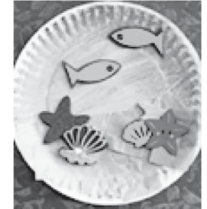

VLERËSIMI I NXËNËSVE:
Lista e kontrollit
Mësimdhënësi/ja vlerëson nxënësit në mënyrë individuale për:
- shpjegimin e rëndësisë që ka mjedisi i pastër;
- pjesëmarrjen aktive në orën e mësimit.

DETYRAT DHE PUNA E PAVARUR:
Reflektimi për rrjedhën e orës mësimore:

SHFMU “ ”
ASPEKTET E PËRGJITHSHME TË PLANIT TË ORËS MËSIMORE
Mësimdhënësi/ja: Data:
Fusha kurrikulare: Edukatë fizike, sportet dhe shëndeti
Lënda: Edukatë fizike, sportet dhe shëndeti
Shkalla e kurrikulës: I
Klasa II
Tema: Kujdesi për mjedisin | Rezultati i të nxënit të temë:  Zbaton rregulla elementare të mbajtjes pastër të mjedisit që e rrethon
Rezultatet e të nxënit për kompetencat kryesore të shkallës (të synuara): I.7 III.2. IV.2 V.5 VI. 3
Rezultatet e fushës së kurrikulës (të synuara): Kupton rëndësinë e zhvillimit të vazhdueshëm të aftësive fizike, dhe ndikimin e mjedisit në shëndetin dhe cilësinë e jetës.
ASPEKTET SPECIFIKE TË PLANIT TË ORËS MËSIMORE
Njësia mësimore: Pse qau delfini?
Fjalët kyçe: mjedis i sigurt, ekip shpëtimi.
Rezultati/et e të nxënit për orë mësimore:
- Dallon mjedise të pastra.
- Shpjegon rëndësinë që ka zhvillimi i aktivitetit fizik në mjedis të pastër.
- Përshkruan një mjedis të pastër.
- - Praktikon aktivitete fizike në mjedise të sigurta.

Kriteret e suksesit:

Burimet, mjetet e konkretizimit dhe materialet mësimore: libri i nxënësit, top, rreth gjimnastikor.
Lidhja me lëndët e tjera mësimore dhe/apo çështjet ndërkurrikulare:
Gjuhët dhe komunikimi, Njeriu dhe natyra, Shkathtësi për jetë.
PËRSHKRIMI I METODOLOGJISË DHE VEPRIMTARITË E PUNËS ME NXËNËS GJATË ORËS MËSIMORE
Aktiviteti i parë
Nxënësit nxiten të tregojnë çfarë dinë për delfinin. Shkruhen mendimet në tabelë pa i komentuar.

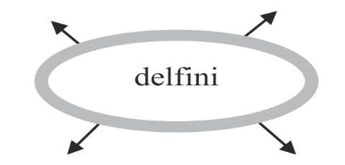
Njihen me njësinë mësimore.

Aktiviteti i dytë
Lexohet përralla “Pse qau delfini”.
Diskutohet rreth përmbajtjes duke drejtuar pyetjet:
- Ku jetonte delfini Kiko?
- Çfarë i ndodhi atij?
- Pse?
- Pse uji i deteve dhe lumenjve duhet të jetë i pastër?
- Shpjegoni si e kuptoni fjalinë Uji është burim jete.

Shpjegohet rëndësia që ka mbajtja pastër e ujit të deteve dhe lumenjve për shëndetin e gjallesave. Gjatë diskutimit nxënësit sjellin përvoja nga jeta e tyre.
Aktiviteti i tretë
Nxënësit praktikojnë ushtrimet që kryen delfini:
- Hedhja e pritja e topit me duar në pozicionin shtrirë në kurriz.
- Gjuajtja e topit disa herë me kokë.
- Kalimi përmes rrethit.
- Kërcim me dy këmbë dhe me duart në mes.
VLERËSIMI I NXËNËSVE:
Lista e kontrollit
Mësimdhënësi/ja vlerëson nxënësit në mënyrë individuale për:
- identifikimin e mjediseve të përshtatshme për zhvillimin e aktiviteteve fizik;
pjesëmarrjen aktive në orën e mësimit.
DETYRAT DHE PUNA E PAVARUR:
Përsërit ushtrimet që u praktikuan në klasë.
Reflektimi për rrjedhën e orës mësimore:

SHFMU “ ”
ASPEKTET E PËRGJITHSHME TË PLANIT TË ORËS MËSIMORE
Mësimdhënësi/ja: Data:
Fusha kurrikulare: Edukatë fizike, sportet dhe shëndeti
Lënda: Edukatë fizike, sportet dhe shëndeti
Shkalla e kurrikulës: I
Klasa II
Tema: Kujdesi për mjedisin | Rezultati i të nxënit të temë:  Diskuton për faktorët e mjedisit të jashtëm që ndikojnë në rritjen dhe zhvillimin e tij/saj.
Rezultatet e të nxënit për kompetencat kryesore të shkallës (të synuara): I.3 III.2 IV.2. V.5.7 VI.2.6
Rezultatet e fushës së kurrikulës (të synuara): Kupton rëndësinë e zhvillimit të vazhdueshëm të aftësive fizike, dhe ndikimin e mjedisit në shëndetin dhe cilësinë e jetës.
ASPEKTET SPECIFIKE TË PLANIT TË ORËS MËSIMORE
Njësia mësimore: Lulja e miqësisë
Fjalët kyçe: Dita e Sportit, shëndet.
Rezultati/et e të nxënit për orë mësimore:
Flet për rëndësinë që ka sporti.

Kriteret e suksesit:
- Përshkruan sportin e preferuar dhe rëndësinë e tij.
- - Komenton sportistin e preferuar.

Burimet, mjetet e konkretizimit dhe materialet mësimore: libri i nxënësit, ngjyra.
Lidhja me lëndët e tjera mësimore dhe/apo çështjet ndërkurrikulare: Gjuhët dhe komunikimi, Njeriu dhe natyra, Shkathtësi për jetë.

PËRSHKRIMI I METODOLOGJISË DHE VEPRIMTARITË E PUNËS ME NXËNËS GJATË ORËS MËSIMORE
Aktiviteti i parë
Nxiten nxënësit të tregojnë çfarë dinë për Ditën e sportit dhe çfarë aktivitetesh zhvillohen në shkollën e tyre me rastin e kësaj dite.

Njihen nxënësit me njësinë mësimore.

Aktiviteti i dytë
Hapen librat dhe lexohet në heshtje informacioni i dhënë. Nxiten nxënësit të pyesin nëse kanë diçka që nuk e kuptojnë.
Diskutohet rreth përmbajtjes duke drejtuar pyetjet:
- Çfarë dite ishte në shkollë?
- Çfarë aktivitetesh u zhvilluan?
- Po në fund të garave çfarë bënë fëmijët?
- Çfarë u kujtojnë lulet fëmijëve?
- Si ju duket veprimi i tyre?
Shpjegohet rëndësia që kanë lulet dhe sporti për shëndetin tonë.

Aktiviteti i tretë
Nxënësit plotësojnë veprimtarinë në libër.

VLERËSIMI I NXËNËSVE:
- Lista e kontrollit
Mësimdhënësi/ja vlerëson nxënësit në mënyrë individuale për:
- shpjegimet që japin në lidhje me rëndësinë e sportit;
- - pjesëmarrjen aktive në orën e mësimit.
DETYRAT DHE PUNA E PAVARUR:
Reflektimi për rrjedhën e orës mësimore:

SHFMU “ ”
ASPEKTET E PËRGJITHSHME TË PLANIT TË ORËS MËSIMORE
Mësimdhënësi/ja: Data:
Fusha kurrikulare: Edukatë fizike, sportet dhe shëndeti
Lënda: Edukatë fizike, sportet dhe shëndeti
Shkalla e kurrikulës: I
Klasa II
Tema: Kujdesi për mjedisin | Rezultati i të nxënit të temë:  Respekton rregullat elementare të ecjes në natyrë
Rezultatet e të nxënit për kompetencat kryesore të shkallës (të synuara): I.7 III. 2 IV.2.6 V.5 VI.3.6
Rezultatet e fushës së kurrikulës (të synuara): Kupton rëndësinë e zhvillimit të vazhdueshëm të aftësive fizike, dhe ndikimin e mjedisit në shëndetin dhe cilësinë e jetës.
ASPEKTET SPECIFIKE TË PLANIT TË ORËS MËSIMORE
Njësia mësimore: Një ditë në ekskursion
Fjalët kyçe: ekskursion, natyrë, rregulla.
Rezultati/et e të nxënit për orë mësimore:
Tregon rregullat elementare të ecjes në natyrë.

Kriteret e suksesit:
- Shpjegon rëndësinë që ka zbatimi i rregullave gjatë ecjes në natyrë.
- - Numëron disa gjëra që nevojiten gjatë ecjes në natyrë.

Burimet, mjetet e konkretizimit dhe materialet mësimore: libri i nxënësit, top, balona etj.
Lidhja me lëndët e tjera mësimore dhe/apo çështjet ndërkurrikulare: Gjuhët dhe komunikimi, Njeriu dhe natyra, Shkathtësi për jetë.

PËRSHKRIMI I METODOLOGJISË DHE VEPRIMTARITË E PUNËS ME NXËNËS GJATË ORËS MËSIMORE
Aktiviteti i parë
Nxënësit nxiten të tregojnë në për aktivitetet që zhvillojnë në natyrë. Njihen nxënësit me njësinë mësimore.

Aktiviteti i dytë
Përshkruajnë një lojë, ecje, etj. që ata kanë kryer në natyrë.
Shpjegohet rëndësia që ka zbatimi i rregullave gjatë ecjes apo aktiviteteve të ndryshme në natyrë. Hapen librat, lexohet materiali i dhënë dhe diskutohet rreth figurave.
Gjatë diskutimit nxënësit sjellin përvoja nga jeta e tyre.

Aktiviteti i tretë
Nxënësit shpjegojnë veprimet e fëmijëve në figurë.
Luajnë në një mjedis në natyrë rreth shkollës së tyre dhe zbatojnë rregullat.

VLERËSIMI I NXËNËSVE:
Lista e kontrollit
Mësimdhënësi/ja vlerëson nxënësit në mënyrë individuale për:
- identifikimin dhe praktikimin e rregullave elementare të ecjes në natyrë;
pjesëmarrjen aktive në orën e mësimit.
DETYRAT DHE PUNA E PAVARUR:
Praktikon lojëra në natyrë rreth shtëpisë.
Reflektimi për rrjedhën e orës mësimore:

SHFMU “ ”
ASPEKTET E PËRGJITHSHME TË PLANIT TË ORËS MËSIMORE
Mësimdhënësi/ja: Data:
Fusha kurrikulare: Edukatë fizike, sportet dhe shëndeti
Lënda: Edukatë fizike, sportet dhe shëndeti
Shkalla e kurrikulës: I
Klasa II
Tema: Kujdesi për mjedisin | Rezultati i të nxënit të temë:  Diskuton për faktorët e mjedisit të jashtëm që ndikojnë në rritjen dhe zhvillimin e tij/saj.
Rezultatet e të nxënit për kompetencat kryesore të shkallës (të synuara): I.7 III.2 IV.2. V.5 VI.3
Rezultatet e fushës së kurrikulës (të synuara): Kupton rëndësinë e zhvillimit të vazhdueshëm të aftësive fizike, dhe ndikimin e mjedisit në shëndetin dhe cilësinë e jetës.
ASPEKTET SPECIFIKE TË PLANIT TË ORËS MËSIMORE
Njësia mësimore: Aktivitetet dhe mjedisi
Fjalët kyçe: tokë, ujë, ajër.
Rezultati/et e të nxënit për orë mësimore:
Dallon ndikimin që kanë toka, uji, ajri në rritjen dhe zhvillimin e tij/saj.

Kriteret e suksesit:
- Shpjegon pse sportistet pinë ujë gjatë lojës.
- - Përshkruan mënyrën si ndikon ajri i ndotur në performancën e sportistëve.

Burimet, mjetet e konkretizimit dhe materialet mësimore: libri i nxënësit.
Lidhja me lëndët e tjera mësimore dhe/apo çështjet ndërkurrikulare: Gjuhët dhe komunikimi, Njeriu dhe natyra, Shkathtësi për jetë.

PËRSHKRIMI I METODOLOGJISË DHE VEPRIMTARITË E PUNËS ME NXËNËS GJATË ORËS MËSIMORE
Aktiviteti i parë
Njihen nxënësit me njësinë mësimore.
Nxiten të tregojnë pse ka rëndësi për jetën uji, toka, ajri. Përfshihen sa më shumë nxënës në diskutim.

Aktiviteti i dytë

Hapen librat, lexohet materiali i dhënë dhe diskutohet rreth figurës.

- Cilat aktivitete sportive mund të zhvillohen në tokë?
- Cilat aktivitete sportive mund të zhvillohen në ujë?
- - Cilat aktivitete sportive mund të zhvillohen në ajër?
Shpjegohet rëndësia që ka mjedisi i pastër për të zhvilluar aktivitete sportive. Gjatë diskutimit nxënësit sjellin përvoja nga jeta e tyre.

Aktiviteti i tretë
Në rubrikën Veprimtari nxënësit identifikojnë aktivitetet që mund të zhvillohen në tokë. Zgjedhin njërën prej tyre dhe e praktikojnë.

VLERËSIMI I NXËNËSVE:
Lista e kontrollit
Mësimdhënësi/ja vlerëson nxënësit në mënyrë individuale për:
- shpjegimin e ndikimit që ka toka, uji, ajri në rritjen dhe zhvillimin e tyre;
- - pjesëmarrjen aktive në orën e mësimit.
DETYRAT DHE PUNA E PAVARUR:
Praktikon lojëra në mjedise të pastra rreth shtëpisë.
Reflektimi për rrjedhën e orës mësimore:

SHFMU “ ”
ASPEKTET E PËRGJITHSHME TË PLANIT TË ORËS MËSIMORE
Mësimdhënësi/ja: Data:
Fusha kurrikulare: Edukatë fizike, sportet dhe shëndeti
Lënda: Edukatë fizike, sportet dhe shëndeti
Shkalla e kurrikulës: I
Klasa II: II
Tema: Kujdesi për mjedisin | Rezultati i të nxënit të temë:  Përzgjedh mjediset e përshtatshme për zhvillimin e aktiviteteve fizike.
Rezultatet e të nxënit për kompetencat kryesore të shkallës (të synuara): I.7 III.2. IV.2.6 V.5 VI.3.6
Rezultatet e fushës së kurrikulës (të synuara): Kupton rëndësinë e zhvillimit të vazhdueshëm të aftësive fizike, dhe ndikimin e mjedisit në shëndetin dhe cilësinë e jetës.
ASPEKTET SPECIFIKE TË PLANIT TË ORËS MËSIMORE
Njësia mësimore: Joga në natyrë
Fjalët kyçe: joga, shëndet fizik, shëndet mendor.
Rezultati/et e të nxënit për orë mësimore:
Shpjegon ndikimin që ka joga në shëndetin fizik dhe mendor.

Kriteret e suksesit:
- Emërton disa ushtrime të jogës.
- - Përshkruana disa vende ku praktikon ushtrime të jogës.

Burimet, mjetet e konkretizimit dhe materialet mësimore: libri i nxënësit.
Lidhja me lëndët e tjera mësimore dhe/apo çështjet ndërkurrikulare:
Gjuhët dhe komunikimi, Njeriu dhe natyra, Shkathtësi për jetë.
PËRSHKRIMI I METODOLOGJISË DHE VEPRIMTARITË E PUNËS ME NXËNËS GJATË ORËS MËSIMORE
Aktiviteti i parë
Njihen nxënësit me njësinë mësimore.
Nxiten të gjejnë fjalën që formohet me shkronjat O, G, J, A. Përfshihen sa më shumë nxënës në diskutim për gjetjen e fjalës. Më pas tregojnë çfarë dinë për jogën.
Nëse nxënësit njohin ndonjë ushtrim të jogës mund ta demonstrojnë para të tjerëve.

Aktiviteti i dytë
Hapen librat, lexohet materiali i dhënë dhe diskutohet rreth figurës.

- Përse na ndihmojnë ushtrimet e jogës?
- Ku mund të kryhen ushtrimet e jogës?
- Pse në natyrë përfitimet prej saj janë më të mëdha?
Shpjegohet rëndësia që ka ushtrimi i jogës për shëndetin fizik dhe mendor.

Aktiviteti i tretë
Në rubrikën Veprimtari, nxënësit praktikojnë pozat e jogës që tregohen në figurë. Numërojnë deri në 10 në secilën pozë.

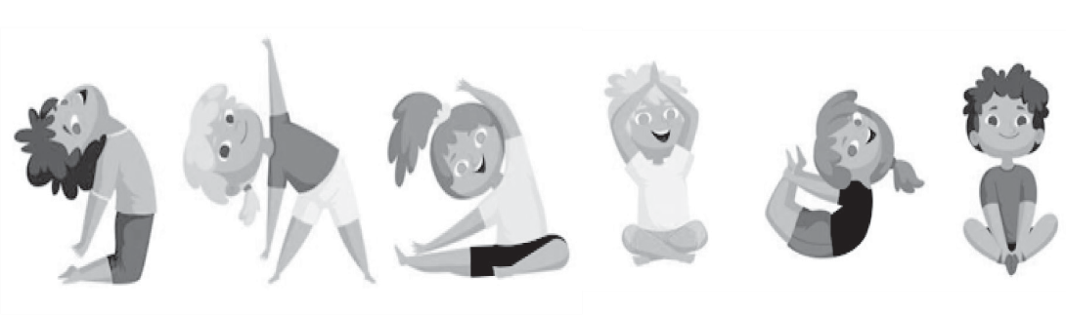

VLERËSIMI I NXËNËSVE:
Lista e kontrollit
Mësimdhënësi/ja vlerëson nxënësit në mënyrë individuale për:
- shpjegimin e ndikimit që ka joga në rritjen dhe zhvillimin e tyre;
- - pjesëmarrjen aktive në orën e mësimit.
DETYRAT DHE PUNA E PAVARUR:
Praktikoni ushtrime të jogës në kushtet e shtëpisë.
Reflektimi për rrjedhën e orës mësimore:

